TUẦN 12: Thứ Hai ngày 20 tháng 11 năm 2023
TOÁN
Bài 24 : TÍNH CHẤT GIAO HOÁN VÀ KẾT HỢP CỦA PHÉP CỘNG
I. YÊU CẦU CẦN ĐẠT.
1. Năng lực đặc thù:
- Nhận biết tính chất giao hoán của phép cộng, hiểu được rằng khi đổi chỗ các số hạng trong một tổng thì tổng đó không thay đổi,
- Áp dụng được tính chất giao hoán để thực hiện phép tính một cách thuận tiện
2. Năng lực chung.
- Năng lực tự chủ, tự học: Biết tự giác học tập, làm bài tập và các nhiệm vụ được giao.
- Năng lực giải quyết vấn đề và sáng tạo: tham gia tốt trò chơi, vận dụng.
- Năng lực giao tiếp và hợp tác: Phát triển năng lực giao tiếp trong hoạt động nhóm.
3. Phẩm chất.
- Phẩm chất nhân ái. Phẩm chất chăm chỉ. Phẩm chất trách nhiệm: Biết giữ trật tự, lắng nghe và học tập nghiêm túc.

II. ĐỒ DÙNG DẠY HỌC.
- Kế hoạch bài dạy, bài giảng Power point.
- SGK và các thiết bị, học liệu phục vụ cho tiết dạy.
III. HOẠT ĐỘNG DẠY HỌC.
Hoạt động của giáo viên | Hoạt động của học sinh
1. Khởi động:
- Mục tiêu:
+ Tạo không khí vui vẻ, khấn khởi trước giờ học.
+ Kiểm tra kiến thức đã học của học sinh ở bài trước.
- Cách tiến hành:
- GV tổ chức trò chơi để khởi động bài học.  + Câu 1: Muốn cộng hai số có nhiều chữ số ta thực hiện theo các bước nào?  + Câu 2: Tính :53 270 +43 330 =  + Câu 3: Muốn trừ hai số có nhiều chữ số ta thực hiện theo các bước nào?  + Câu 4: Muốn tìm số bị trừ ta làm như thế nào?  - GV Nhận xét, tuyên dương.  - GV dẫn dắt vào bài mới | - HS tham gia trò chơi  + Trả lời:  Viết số hạng này dưới số hạng kia sao cho các chữ số ở cùng một hàng hàng thẳng cột với nhau. Sau đó cộng theo thứ tự từ phải qua trái.  53 270 + 43 330 = 96 600  + Viết số trừ dưới số bị trừ sao cho các chữ số ở cùng một hàng hàng thẳng cột với nhau. Sau đó trừ theo thứ tự từ phải qua trái.  - Lấy hiệu cộng số trừ.  - HS lắng nghe
2. Khám phá:
Mục tiêu:
- Nhận biết tính chất giao hoán của phép cộng.
- Cách tiến hành:
GV yêu cầu HS đọc nối tiếp theo bàn lời thoại của cô bán hàng, Mai, mẹ và Mi.  H : Dựa vào đoạn hội thoại trên, bạn Mai đã mua những thứ gì?  H: Bạn Mai phải trả bao nhiêu tiền?  H: Nêu câu hỏi mẹ Mi hỏi Mi?  H: Theo con đáp án bạn Mi đưa có đúng không?  H: Để tính số tiền mà mẹ Mi hỏi, chúng ta làm thế nào?  - Nhận xét về số tiền mua 1 cốc nước cam và một cái bánh với số tiền mua  một cái bánh và một cốc nước cam  a) Cho học sinh thảo luận nhóm 2 bảng sau tìm ra kiến thức bài học  Tính giá trị của hai biểu thức a + b và b + a  H: Con có nhận xét gì về vị trí các số hạng của biểu thức a + b và b + a  GV: Kết luận về tính chất giao hoán của phép cộng.  Khi đổi chỗ các số hạng trong một tổng thì tổng không thay đổi. | Học sinh đọc lời thoại rồi thảo luận nhóm 4 để trả lời câu hỏi GV đưa ra.  - Mai mua 1 cốc nước cam và một cái bánh 35 000 đồng  - Nếu con mua một cái bánh và một cốc nước cam thì phải trả bao nhiêu tiền?  - Đúng  - Lấy giá 1 cái bánh cộng giá 1 cốc nước cam  - Số tiền bằng nhau.  Thảo luận nhóm 2 và nêu ý kiến:  Giá trị của hai biểu thức a + b và b + a luôn bằng nhau  Các số hạng đổi chỗ cho nhau  Nghe và ghi nhớ
  a | b | a + b | b + a
  4 | 3 | 4 + 3 =… | 3 + 4 =…
  6 | 9 | 6 + 9 =… | 9 + 6 =…
  8 | 5 | 8 + 5 =… | 5 + 8 =…
3. Luyện tập, thực hành.
- Mục tiêu:
- Áp dụng được tính chất giao hoán vào bài toán dạng tính bằng cách thuận tiện.
- Cách tiến hành:
Bài 1. Số (Làm việc cá nhân) Nêu số và cách làm  - GV gọi HS đọc YC đề bài  -GV yêu cầu HS làm bài cá nhân  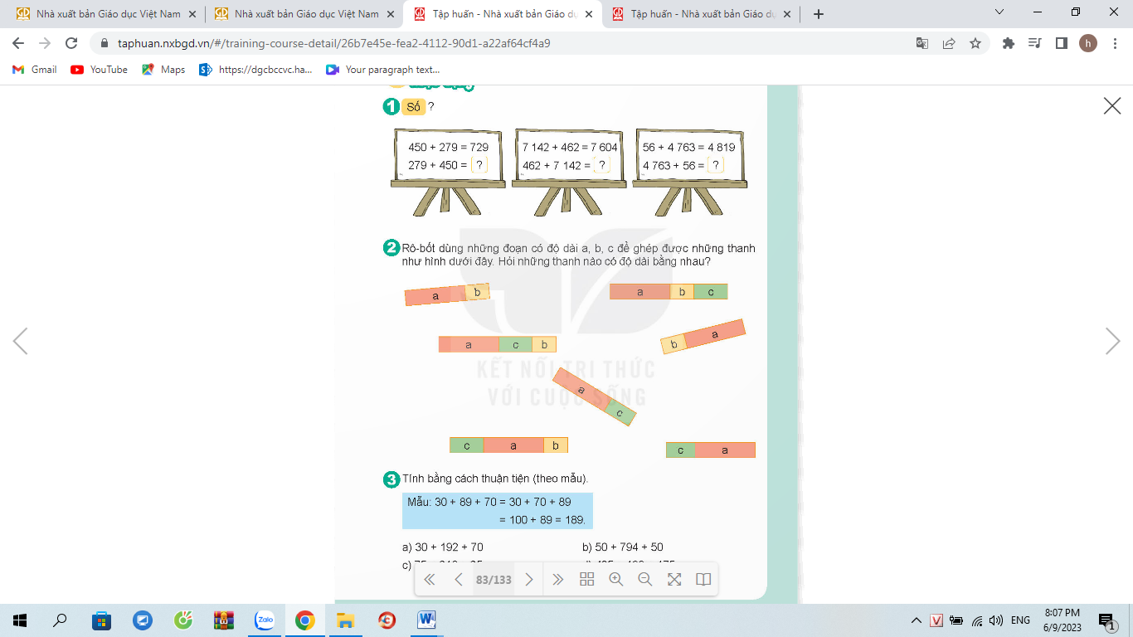  - GV hướng dẫn học sinh làm miệng và kết hợp trình chiếu bài làm của HS.  H: Tại sao không cần tính kết quả phép cộng ở dòng thứ 2 mà con vẫn điền luôn được kết quả đúng?  GV nhận xét, tuyên dương.  GV: Chốt kiến thức về tính chất giao hoán  của phép cộng  Bài 2: Củng cố về tính chất giao hoán (Làm việc nhóm 4)  -Quan sát hình vẽ, đọc đề bài:  -GV cho HS làm bài theo nhóm 4 để tìm ra những thanh gỗ có độ dài bằng nhau.  - GV gọi HS nêu kết quả và giải thích tại sao những thanh gỗ có độ dài bằng nhau.  - GV nhận xét, tuyên dương.  Bài 3: Tính bằng cách thuận tiện ( HS làm cá nhân và kết hợp nhóm đôi)  - GV gọi HS đọc yêu cầu đề bài  a) 30 + 192 + 70 b) 50 + 794 + 50  c) 75 + 219 + 25 c) 125 +199 +175  - GV gọi HS lên bảng làm  - Sau đó cho HS nêu cách làm và đọc kết quả  - Đổi vở soát theo cặp trình bày kết quả, nhận xét lẫn nhau.  - GV Nhận xét, tuyên dương. | - 1 HS nêu miệng yêu cầu bài tập.  - HS làm bài vào vở  HS trình bày kết quả  Dựa vào tính chát giao hoán của phép cộng  HS lắng nghe rút kinh nghiệm.  Đọc đề bài và thảo luận nhóm 4  Trình bày kết quả  Trả lời:  a +c+b = a+b+c = c+a+b  a+b = b+a  a+c = c+a  HS lắng nghe rút kinh nghiệm.  1 HS đọc YC đề bài  HS làm bài trong vở  -Trình bày cách làm  HS đổi vở soát cách làm và kết quả.  - Lắng nghe, rút kinh nghiệm.
4. Vận dụng trải nghiệm.
- Mục tiêu:
+ Củng cố những kiến thức đã học trong tiết học để học sinh khắc sâu nội dung.
+ Vận dụng kiến thức đã học vào thực tiễn.
+ Tạo không khí vui vẻ, hào hứng, lưu luyến sau khi học sinh bài học.
- Cách tiến hành:
- GV tổ chức vận dụng bằng các hình thức như trò chơi, hái hoa,...sau bài học để học sinh Áp dụng được tính chất giao hoán của phép cộng.  - Nhận xét, tuyên dương. | - HS tham gia để vận dụng kiến thức đã học vào thực tiễn.  - HS lắng nghe để vận dụng vào thực tiễn.
IV. ĐIỀU CHỈNH SAU BÀI DẠY:
.................................................................................................................................
.................................................................................................................................
.................................................................................................................................

TIẾNG VIỆT
Bài 21: ĐỌC: LÀM THỎ CON BẰNG GIẤY
I. YÊU CẦU CẦN ĐẠT: Sau tiết học, HS có khả năng:
- Đọc đúng từ ngữ, câu, đoạn và toàn bộ bài đọc Làm thỏ con bằng giấy . Biết ngắt nghỉ câu phù hợp sau dấu chấm, dấu phẩy, nhấn giọng vào những từ ngữ, chi tiết quan trọng trong văn bản.
- Nhận biết được thông tin quan trọng trong bài đọc Làm thỏ con bằng giấy (dụng cụ, vật liệu, các bước làm thỏ con bằng giấy, …).
- Hiểu nội dung khái quát của bài đọc: Những hướng dẫn cụ thể để làm thỏ con bằng giấy.
II. ĐỒ DÙNG DẠY HỌC.
- Kế hoạch bài dạy, bài giảng Power point.
- SGK và các thiết bị, học liệu phụ vụ cho tiết dạy.
III. CÁC HOẠT ĐỘNG DẠY HỌC.
Hoạt động của giáo viên |  | Hoạt động của học sinh
1. Khởi động:
- Mục tiêu:
+ Tạo không khí vui vẻ, phấn khởi trước giờ học.
+ Kiểm tra kiến thức đã học của học sinh ở bài trước.
- Cách tiến hành:
- GV tổ chức trò chơi: Hái hoa dân chủ để khởi động bài học.  + Câu 1: Đọc đoạn 1,2 bài: Bầu trời mùa thu và nêu cảm nghĩ của em về một chi tiết em thích trong bài đọc  + Câu 2: Đọc đoạn 3 bài: Bầu trời mùa thu và nêu cảm nghĩ của em về một chi tiết em thích trong bài đọc  - GV Nhận xét, tuyên dương.  - GV YC HS quan sát tranh minh họa và trả lời câu hỏi:  + Bức tranh vẽ gì?  + Trong bữa tiệc sinh nhật có những gì làm em chú ý?  + Bạn nhỏ trong bài tặng bạn món quà gì?  + GV giao nhiệm vụ: YC HS làm việc theo nhóm 2 trao đổi nội dung:  + Em biết làm những đồ chơi nào? Chia sẻ với bạn cách làm một đồ chơi?  - GV nhận xét, góp ý, tuyên dương HS  - GV dẫn sang bài đọc làm thỏ con bằng giấy: Qua chia sẻ của các bạn cả lớp đã biết thêm nhiều loại đồ chơi và cách làm một số đồ chơi. Bài đọc hôm nay hướng dẫn các em cách làm một đồ chơi đơn giản dễ làm và sau khi đọc bài các em có thể thực hiện được ngay để tặng bạn bè đó là đồ chơi nào vậy? Chúng ta cùng quan sát tranh và đọc bài làm thỏ con bằng giấy để biết thông tin. |  | - HS tham gia trò chơi  + Đọc các đoạn trong bài đọc theo yêu cầu trò chơi và trả lời câu hỏi.  - HS lắng nghe.  - Học sinh thực hiện.  - Bức tranh vẽ cảnh một bữa tiệc sinh nhật của bạn nhỏ.  - Có bánh sinh nhật, hoa quả, bánh kẹo.  - Bạn nhỏ tặng nạn 1 con thỏ có màu trắng, bằng giấy.  - HS làm việc nhóm theo yêu cầu  - HS chia sẻ trong nhóm và trước lớp  - Lắng nghe  - Lắng nghe
2. Khám phá.
- Mục tiêu: Đọc đúng từ ngữ, câu, đoạn và toàn bộ bài đọc Làm thỏ con bằng giấy . Biết ngắt nghỉ câu phù hợp sau dấu chấm, dấu phẩy, nhấn giọng vào những từ ngữ, chi tiết quan trọng trong văn bản.
- Cách tiến hành:
2.1. Hoạt động 1: Đọc đúng.  - GV đọc mẫu lần 1: Đọc diễn cảm cả bài, nhấn giọng ở những từ ngữ giàu sức gợi tả, gợi cảm.  - GV HD đọc: Đọc trôi chảy toàn bài, ngắt nghỉ câu đúng, chú ý câu dài. Đọc diễn cảm các lời thoại với ngữ điệu phù hợp.  - Gọi 1 HS đọc toàn bài.  - GV chia đoạn: 2 đoạn  - GV gọi 2 HS đọc nối tiếp bài.  - GV hướng dẫn luyện đọc từ khó: nét đứt, trang trí, vui sướng, …  - GV hướng dẫn luyện đọc câu:  Dùng hồ dán hai mép của mỗi hình chữ nhật để tạo đầu thỏ /và thân thỏ;…  - GV nhận xét. | - HS lắng nghe cách đọc.  - HS lắng nghe giáo viên hướng dẫn cách đọc.  - 1 HS đọc toàn bài.  - HS quan sát  - 2 HS đọc nối tiếp theo đoạn.  - HS đọc từ khó.  - 2-3 HS đọc câu.
3. Luyện tập.
- Mục tiêu:
+ Nhận biết được thông tin quan trọng trong bài đọc Làm thỏ con bằng giấy (dụng cụ, vật liệu, các bước làm thỏ con bằng giấy, …).
+ Hiểu nội dung khái quát của bài đọc: Những hướng dẫn cụ thể để làm thỏ con bằng giấy.
- Cách tiến hành:
3.1. Tìm hiểu bài.  - GV HD HS đọc chú giải từ ngữ mới và nêu những từ ngữ còn khó hiểu. GV HD HS tra từ điển.  - GV gọi HS đọc và trả lời lần lượt các câu hỏi trong sgk. YC HS hoạt động nhóm 4 và trả lời các câu hỏi.  - GV hỗ trợ HS gặp khó khăn, lưu ý rèn cách trả lời đầy đủ câu.  + Câu 1: Dựa vào bài đọc, cho biết cần chuẩn bị những đồ vật nào để làm thỏ con bằng giấy?  + Câu 2: Để làm được thỏ con bằng giấy, cần phải thực hiện những bước nào? Nêu hoạt động chính trong mỗi bước?  + Câu 3: Dựa vào bài đọc, trình bày 1-2 bước làm thỏ con bằng giấy.  + Câu 4:  *Giới thiệu về chú thỏ con bằng giấy được nói đến trong bài đọc. GV gợi ý:  + Chú thỏ được làm bằng nguyên liệu gì?  + Hình dáng ra sao? kích thước thế nào?  + Chú thỏ bằng giấy gồm những bộ phận gì?  * Về cách làm chú thỏ. GV đặt câu hỏi gợi ý:  + Để làm chú thỏ cần thực hiện mấy bước?  + Mỗi bước cần làm gì?  - GV nhận xét, tuyên dương  - GV mời HS nêu nội dung bài.  - GV nhận xét và chốt: Những hướng dẫn cụ thể để làm thỏ con bằng giấy. | - HS tra từ điển để giải từ ngữ mới.  - HS hoạt động nhóm 4 và trả lời lần lượt các câu hỏi:  + Bút chì, hồ dán, kéo, giấy trắng, bút màu, giấy màu  + Để làm được thỏ con bằng giấy, cần phải thực hiện 3 bước. Hoạt động chính trong mỗi bước là:  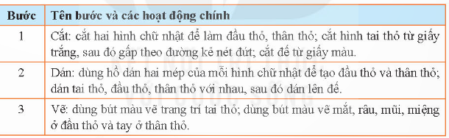  + 1-2 HS trình bày bước làm thỏ con bằng giấy.  + Chú thỏ được làm bằng giấy  + HS trả lời theo bài học  + Chú thỏ bằng giấy gồm những bộ phận: Đầu thỏ, thân thỏ, tai thỏ và đế.  + Để làm chú thỏ cần thực hiện 3 bước  + HS trả lời theo bài học  - HS nêu nội dung bài theo sự hiểu biết của mình.  - HS nhắc lại nội dung bài học.
3.2. Luyện đọc lại  - GV Hướng dẫn lại cách đọc diễn cảm.  - Mời một số học sinh đọc nối tiếp.  - GV nhận xét, tuyên dương.- GV nhận xét, tuyên dương. | - HS lắng nghe lại cách đọc diễn cảm.  - HS đọc nối tiếp theo đoạn. Đọc một số lượt.  - HS lắng nghe rút kinh nghiệm.
4. Vận dụng trải nghiệm.
- Mục tiêu:
+ Củng cố những kiến thức đã học trong tiết học để học sinh khắc sâu nội dung.
+ Biết cách sắp xếp các hoạt động khi thực hiện một công việc; biết vận dụng các điều đã học vào thực tế và chia sẻ với mọi người xung quanh; biết trân trọng những đồ vật do mình tự làm ra.
+ Tạo không khí vui vẻ, hào hứng, lưu luyến sau khi học sinh bài học.
- Cách tiến hành:
- GV tổ chức trò chơi: Truyền điện để học sinh thi nêu cách làm đồ chơi mình đã tự làm được.  - Nhận xét, tuyên dương.  - GV nhận xét tiết dạy.  - Dặn dò bài về nhà. |  | - HS tham gia để vận dụng kiến thức đã học vào thực tiễn.  - Một số HS tham gia trò chơi  - Lắng nghe
IV. ĐIỀU CHỈNH SAU BÀI DẠY:
..................................................................................................................................
..................................................................................................................................

TIẾNG VIỆT
Tiết 2: LUYỆN TỪ VÀ CÂU: TÍNH TỪ
I. YÊU CẦU CẦN ĐẠT: Sau tiết học, HS có khả năng:
- Biết tính từ là từ chỉ đặc điểm của sự vật, hoạt động, trạng thái; biết dùng tính từ để miêu tả đặc điểm của sự vật.
- Phát triển năng lực ngôn ngữ.
- Biết vận dụng bài học vào thực tiễn cuộc sống.
II. ĐỒ DÙNG DẠY HỌC.
- Kế hoạch bài dạy, bài giảng Power point.
- SGK và các thiết bị, học liệu phụ vụ cho tiết dạy.
III. CÁC HOẠT ĐỘNG DẠY HỌC.
Hoạt động của giáo viên | Hoạt động của học sinh
1. Khởi động:
- Mục tiêu:
+ Tạo không khí vui vẻ, phấn khởi trước giờ học.
+ Kiểm tra kiến thức đã học của học sinh ở bài trước.
- Cách tiến hành:
- GV tổ chức trò chơi: Truyền điện để khởi động bài học.  + Câu 1: Động từ là gì?  + Câu 2: Tìm các động từ có chứa tiếng “quý”.  - GV Nhận xét, tuyên dương.  - GV dùng tranh minh họa hoặc dựa vào trò chơi để khởi động vào bài mới. | - HS tham gia trò chơi  + HS trả lời  + yêu quý, quý mến, …  - HS lắng nghe.  - Học sinh thực hiện.
2. Khám phá.
- Mục tiêu:
+ Biết tính từ là từ chỉ đặc điểm của sự vật, hoạt động, trạng thái.
+ Phát triển năng lực ngôn ngữ.
- Cách tiến hành:
* Tìm hiểu về đặc điểm của sự vật.  Bài 1: Tìm từ chỉ đặc điểm theo yêu cầu dưới đây  - GV mời 1 HS đọc yêu cầu và nội dung:  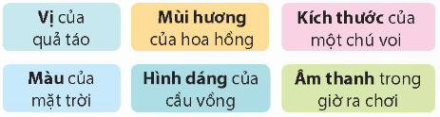  - GV YC HS hoạt động nhóm 4 trên phiếu khổ to.  - Gọi các nhóm báo cáo kết quả  - GV nhận xét kết luận  Bài 2. Tìm các từ chỉ đặc điểm trong đoạn văn và xếp vào nhóm thích hợp.  - GV YC HS đọc yêu cầu bài tập.  - GV có thể nêu một đáp án làm ví dụ cho học sinh hiểu “từ chỉ đặc điểm của sự vật” và “từ chỉ đặc điểm của hoạt động”  + VD: vàng ruộm (là đặc điểm của sự vật “ánh nắng”)  + VD: nhanh (là đặc điểm của hoạt động “lướt đi”).  - GV YC HS hoạt động nhóm 4 trên phiếu khổ to.  - Gọi các nhóm báo cáo kết quả  - GV nhận xét kết luận  - GV chỉ rõ các từ đã tìm được chỉ đặc điểm của sự vật hoạt động cụ thể:  + VD: vàng ruộm, nâu sẫm, đỏ rực, xanh mướt (đặc điểm của nắng), thơm nồng (đặc điểm của cánh đồng), um tùm (đặc điểm của vườn cây), …  - GV giới thiệu kiến thức cần ghi nhớ. Những từ trong bài tập 1 và 2 được gọi là tính từ.  - Vậy theo em hiểu, tính từ là gì?  - GV mời 1-2 HS đọc to phần ghi nhớ. Cả lớp đọc thầm theo.  - GV chốt lại kiến thức về tính từ |  | - 1 HS đọc yêu cầu bài 1. Cả lớp lắng nghe bạn đọc.  - HS làm việc nhóm theo yêu cầu  - Đại diện các nhóm báo cáo kết quả  - Nhận xét, bổ sung  - Kết quả:  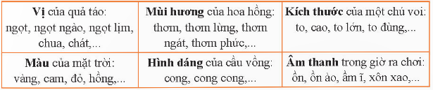  - HS đọc yêu cầu bài  - HS lắng nghe  - HS làm việc nhóm theo yêu cầu  - Đại diện các nhóm báo cáo kết quả  - Nhận xét, bổ sung  - KQ:  + Từ chỉ đặc điểm của sự vật: vàng ruộm, thơm nồng, nâu sẫm, đỏ rực, xanh mướt, um tùm, nhỏ xíu, tròn xoe, …  + Từ chỉ đặc điểm của hoạt động: nhanh, thoăn thoắt, kín đáo, nhè nhẹ, chậm rãi, cao, …  - HS lắng nghe  - HS lắng nghe  + Tính từ là từ chỉ đặc điểm của sự vật hoạt động trạng thái.  - HS đọc phần ghi nhớ  - HS lắng nghe
3. Luyện tập.
- Mục tiêu:
+ Biết dùng tính từ để miêu tả đặc điểm của sự vật.
+ Phát triển năng lực ngôn ngữ.
- Cách tiến hành:
Bài 3. Đặt câu có sử dụng 1- 2 tính từ nói về đặc điểm của từng sự vật, hoạt động dưới đây.  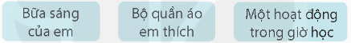  - GV nhấn mạnh các kiến thức về tính từ  - GV hướng dẫn học sinh làm việc theo cặp  + Hãy nhớ lại bữa sáng hôm nay mình đã ăn, nhớ lại bộ quần áo mình thích hoặc có thể quan sát ngay bộ quần áo đang mặc và chọn một giờ học suy nghĩ về một số hoạt động trong giờ học đó để thực hiện các yêu cầu của bài học.  - GV khuyến khích học sinh tìm nhiều hơn 2 tính từ.  - Gọi các nhóm báo cáo kết quả  - Gọi các nhóm khác nhận xét  - GV nhận xét, tuyên dương các nhóm.  Bài 4. Chơi trò chơi: Đoán đồ vật  - GV mời HS đọc yêu cầu của bài.  - GV mời 1 HS đọc luật chơi  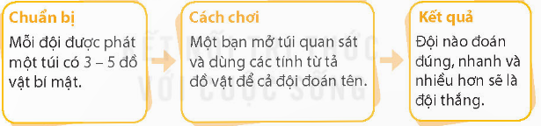  - GV HD HS chơi trong nhóm  - GV mời 2 nhóm đại diện chơi với nhau  - GV tổng kết trò chơi và khen ngợi các đội chơi đoán đúng và nhanh.  - GV nhận xét, tuyên dương |  | - HS đọc yêu cầu bài  - HS lắng nghe  - HS làm việc theo cặp đôi  - Các nhóm báo cáo kết quả  - HS nhóm khác nhận xét  - KQ:  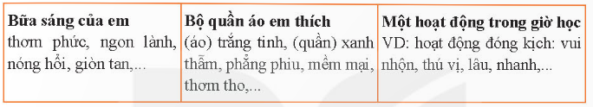  - HS lắng nghe, rút kinh nghiệm  - 1 HS đọc yêu cầu bài tập 4.  - 1 HS đọc luật chơi  - HS chơi trong nhóm  - HS tham gia trò chơi  - HS lắng nghe, rút kinh nghiệm
4. Vận dụng trải nghiệm.
- Mục tiêu:
+ Củng cố những kiến thức đã học trong tiết học để học sinh khắc sâu nội dung.
+ Vận dụng kiến thức đã học vào thực tiễn.
+ Tạo không khí vui vẻ, hào hứng, lưu luyến sau khi học sinh bài học.
- Cách tiến hành:
- GV tổ chức vận dụng bằng trò chơi “Ai nhanh – Ai đúng”.  + GV chuẩn bị một số từ ngữ chỉ sự vật: bảng GV, quạt trần, cây bàng, nắng, vườn cây, lá cờ tổ quốc, ….  + Chia lớp thành 2 nhóm, của một số đại diện tham gia (nhất là những em còn yếu)  + Yêu cầu HS nêu đặc điểm của các từ đó. Đội nào tìm được đặc điểm của từ nhanh hơn sẽ thắng cuộc.  - Nhận xét, tuyên dương. (có thể trao quà,..)  - GV nhận xét tiết dạy.  - Dặn dò bài về nhà. | - HS tham gia để vận dụng kiến thức đã học vào thực tiễn.  - Các nhóm tham gia trò chơi vận dụng.  - HS lắng nghe, rút kinh nghiệm.
IV. ĐIỀU CHỈNH SAU BÀI DẠY:
.................................................................................................................................
.................................................................................................................................

LỊCH SỬ VÀ ĐỊA LÍ
Tiết 22: Bài 9: DÂN CƯ VÀ HOẠT ĐỘNG SẢN XUẤT Ở VÙNG ĐỒNG BẰNG BẮC BỘ ( Tiết 3)
I. YÊU CẦU CẦN ĐẠT: Sau tiết học, HS có khả năng:
- Học sinh mô tả được một hệ thống đê và nêu được vai trò của đê điều trong trị thuỷ ở Đồng bằng Bắc Bộ.
- Rèn luyện kĩ năng quan sát và sử dụng bản đồ, các tư liệu có liên quan, qua đó góp phần phát triển năng lực khoa học.
II. ĐỒ DÙNG DẠY HỌC
- Kế hoạch bài dạy, bài giảng Power point.
- SGK và các thiết bị, học liệu phục vụ cho tiết dạy.

III. CÁC HOẠT ĐỘNG DẠY HỌC
Hoạt động của giáo viên |  | Hoạt động của học sinh
1. Khởi động:
- Mục tiêu:
+ Tạo không khí vui vẻ, phấn khởi trước giờ học.
+ Thông qua khởi động, giáo viên dẫn dắt bài mới hấp dẫn để thu hút học sinh tập trung.
- Cách tiến hành:
- GV đặt câu hỏi, mời HS trả lời  + Vùng đồng bằng Bắc Bộ có khí hậu như thế nào?  + Nêu đặc điểm về sông ngòi của vùng đồng bằng Bắc Bộ  - GV nhận xét, tuyên dương và dẫn dắt vào bài mới. | - HS trả lời cá nhân  + Khí hậu nhiệt đới gió mùa, có một mùa đông lạnh.  + Hệ thống sông ngòi dày đặc, tỏa khắp vùng.
2. Khám phá:
- Mục tiêu:
+ Trình bày được một số thuận lợi và khó khăn của địa hình, sông ngòi đối với sản xuất và đời sống ớ vùng Đồng bằng Bắc Bộ.
+ Rèn luyện kĩ năng quan sát và sử dụng bản đồ, các tư liệu có liên quan, qua đó góp phần phát triển năng lực khoa học.
- Cách tiến hành:
Hoạt động 3. Tìm hiểu về hệ thống đê ở vùng Đồng bằng Bắc Bộ  - GV yêu cầu HS đọc thông tin, quan sát hình 5 để thực hiện nhiệm vụ:  + Mô tả hệ thống đê sông Hồng?  + Nêu vai trò của hệ thống đê ở vùng Đồng bằng Bắc Bộ?  - GV mời đại diện một số HS trình bày  phiếu học tập  - GV nhận xét, kết luận và bổ sung thêm, tuyên dương.  + Đê sông Hồng là hệ thống đê lớn nhất nước ta với chiều dài hàng nghìn km. Đê được đắp bằng đất thành những đường cao, to dọc hai bên bờ sông. Hiện nay, phần lớn một đê đã được trải nhựa hoặc bê tông và nâng cấp để kiến cố hơn.  + Hệ thống đê giúp người dân ở vùng Đồng bằng Bắc Bộ ngăn lũ lụt và trồng lúa nhiều vụ trong năm.  - Liên hệ:  + Làng em có con đê chạy qua không?  + Em cần làm gì để bảo vệ con đê ở quê em? | - HS làm việc nhóm 4, quan sát và trả lời câu hỏi  - Đại diện trình bày, nhận xét, bổ sung  - HS quan sát, lắng nghe  + HS trả lời theo thực tế  + Không cuốc giun ở bờ đê, không đào chuột chân đê, ....
3.Luyện tập
- Mục tiêu:
+ Củng cố, hệ thống kiến thức về dân cư, hoạt động sản xuấtở Đồng bằng Bắc Bộ;
- Cách tiến hành.
- GV yêu cầu HS quan sát phiếu bài tập và thực hiện vào vở.  + Hoàn thành bảng sau  - GV mời đại diện lên dán bài và trình bày  - GV mời cả lớp cùng quan sát và đánh giá kết quả.  - GV nận xét tuyên dương | - HS làm việc cá nhân  1. Người dân ở vùng đồng bằng Bắc Bộ chủ yếu là dân tộc Kinh.  2. Dân cư tập trung đông đúc ở vùng đồng bằng Bắc Bộ do) điều kiện tự nhiên thuận lợi cho sinh sống và sản xuất.  3. Đồng bằng Bắc Bộ làvùng trồng lúa lớn thứ hai cả nước.  4. Vùng Đồng bằng Bắc Bộ có nhiều nghề thủ công truyền thống như: chạm bạc, đúc đồng, dệt lụa, làm gốm, ......  5. Hệ thống đê giúp vùng đồng bằng Bắc Bộ không bị ngập lụt và có thể trồng cây nhiều vụ trong năm  - HS trình bày, nhận xét, bổ sung  - HS lắng nghe, rút kinh nghiệm  - Một số em nêu ý kiến
4. Vận dụng trải nghiệm.
- Mục tiêu:
+ Củng cố những kiến thức đã học trong tiết học để học sinh khắc sâu nội dung.
+ Vận dụng kiến thức đã học vào thực tiễn.
+ Tạo không khí vui vẻ, hào hứng, lưu luyến sau khi học sinh bài học.
- Cách tiến hành:
- GV yêu cầu sưu tầm hình ảnh về một sản phẩm thủ công truyền thống ở vùng Đồng bằng Bắc Bộ và chia sẻ với các bạn.(đã chuẩn bị tiết trước)  - GV yêu cầu HS trình bày bài làm của mình  - GV cùng cả lớp lắng nghe, nhận xét, tuyên dương |  | - GV yêu cầu HS chuẩn bị nội dung đã sưu tầm  + HS chia sẻ với bạn trong nhóm  - Một vài em lên trước lớp chia sẻ trước lớp
VI. ĐIỀU CHỈNH SAU BÀI DẠY:
.................................................................................................................................
.................................................................................................................................

HOẠT ĐỘNG CỦNG CỐ
ĐỌC HIỂU
I. YÊU CẦU CẦN ĐẠT:
1. Kiến thức, kĩ năng:
- Củng cố kĩ năng đọc và hiểu nội dung bài “Lương Thế Vinh”.
- Phát triển năng lực ngôn ngữ.
2. Năng lực chung:
- Năng lực tự chủ, tự học: lắng nghe, trả lời câu hỏi, làm bài tập.
- Năng lực giải quyết vấn đề và sáng tạo: giải quyết được vấn đề với các dạng bài tập Tiếng Việt.
- Năng lực giao tiếp và hợp tác: giao tiếp với thầy cô, bạn bè trong các hoạt động .
3. Phẩm chất:
- Phẩm chất nhân ái: Có ý thức giúp đỡ lẫn nhau trong các hoạt động học tập để hoàn thành nhiệm vụ.
- Phẩm chất chăm chỉ: Chăm chỉ suy nghĩ, trả lời câu hỏi; làm tốt các bài tập.
- Phẩm chất trách nhiệm: Giữ trật tự, biết lắng nghe, học tập nghiêm túc.
II. ĐỒ DÙNG DẠY HỌC
1. Giáo viên: Vở Luyện tập Tiếng Việt; máy soi
2. Học sinh: Vở Luyện tập Tiếng Việt.
III. CÁC HOẠT ĐỘNG DẠY - HỌC CHỦ YẾU:
Hoạt động của giáo viên | Hoạt động của học sinh
1. HĐ Khởi động  - GV tổ chức cho Hs hát  - GV dẫn dắt vào bài mới  - Gv nêu yêu cầu cần đạt của tiết học:  + Giúp học sinh củng cố kiến thức, rèn kĩ năng viết bài, làm được các bài tập trong vở bài tập. | - HS thực hiện  - HS lắng nghe
2. HĐ Luyện tập, thực hành.  Hoạt động 1: Luyện đọc  - GV gọi HS đọc nối tiếp theo đoạn.  - Luyện đọc từ khó: loay hoay, hốt hoảng, thông minh, sáng dạ.  - Luyện đọc câu dài: Trong khi chúng bạn đang loay hoay, đứa thì lấy thừng trâu thắt thòng lọng thả xuống hố để buộc quả bưởi, nhưng quả bưởi tròn cứ tuột hoài, đưa thì chạy về nhà lấy sào để chọc,…còn Lương Thế Vinh lấy nón chạy đến vũng nước cách đấy không xa, múc nước đổ xuống hố.  - Luyện đọc đoạn: GV tổ chức cho HS luyện đọc đoạn theo nhóm 4.  - GV nhận xét các nhóm. | - HS đọc nối tiếp theo đoạn.  - HS đọc từ khó.  - 2-3 HS đọc câu dài.  - HS luyện đọc theo nhóm 4
Hoạt động 2: HDHS làm bài tập  - GV giao bài tập HS làm bài.  - GV lệnh HS chưa đạt chuẩn làm bài tập 1,45,46 Vở Luyện tập Tiếng Việt.  - GV lệnh HS đạt chuẩn làm bài tập 1,2,3/ 45,46,47 Vở Luyện tập Tiếng Việt.  - GV cho Hs làm bài trong vòng 10 phút.  - Gv quan sát, giúp đỡ, nhắc nhở tư thế ngồi học cho Hs; chấm chữa bài.  - HS làm xong bài GV cho HS đổi vở kiểm tra bài cho nhau. | - HS đánh dấu bài tập cần làm vào vở.  - HS đánh dấu bài tập cần làm vào vở.  -Hs làm bài
Hoạt động 3: Chữa bài  - Gv Gọi 1 Hs lên điều hành phần chia sẻ trước lớp.  * Đọc bài “Lương Thế Vinh”  Khoanh vào đáp án đúng  1. Hồi nhỏ, Lương Thế Vinh Thường Làm gì?  A. Trồng hoa.  B. Bắt cá.  c. Trèo hái bưởi.  D. Thả diều.  2. Khi bưởi rơi xuống ao, cậu đã phát hiện ra điều gì?  A. lúng túng.  B. hốt hoảng.  c. vui vẻ.  D. buồn bã.  3. Quan sát bưởi rơi xuống ao, cậu đã phát hiện ra điều gì?  A. Quả bưởi chìm xuống đáy ao.  B. Quả bưởi nhô lên mặt nước.  c. Quả bưởi xoay tròn trong nước.  D. Quả bưởi ngày càng xa bờ.  4. Lương Thế Vinh lấy quả bưởi dưới hố lên bằng cách nào?  A. Lấy sào để chọc bưởi.  B. Lấy dây thừng thòng lọng để buộc bưởi.  C. Lấy nón múc nước đổ xuống hố để bưởi nổi lên.  D. Đọc thơ để bươi nổi lên.  5. Vì sao Lương Thế Vinh lấy được quả bưởi dưới hố lên?  A. Vì cậu dùng phép “thần chú”.  B. Vì cậu thông minh, sáng tao.  C. Vì cậu nhờ các bạn giúp sức.  D. Vì cậu có sức khỏe.  6. Theo em , Lương Thế Vinh thông minh, sáng tạo ở điểm nào?  - Gv cho học sinh làm theo cặp- gọi 1 hs nêu yêu cầu. cho 1 HS khác đọc kết quả hoặc dùng hoa xoay hay bảng con ghi đáp án mình chọn  - GV nhận xét, chốt kết quả.  GV giáo dục mỗi người có tính cách khác nhau , có thể giống nhau về hình dáng bên ngoài nhưng tính nết ... do mình học tập rèn luyện nên. | -1 Hs lên chia sẻ.  -Hs trình bày  - HS chữa bài vào vở.  1. khoanh vào C  2. khoanh vào B  3. khoanh vào B  4. khoanh vào C  5. khoanh vào B  Nêu thêm ý kiến của riêng mình (nếu có)….  6. Lương Thế Vinh hiểu được đặc điểm bưởi sẽ nổi trên mặt nước nên nhanh chóng lấy nón múc nước đổ đầy hố.
3. HĐ Vận dụng trải nghiệm  + Củng cố những kiến thức đã học trong tiết học để học sinh khắc sâu nội dung.  + Vận dụng kiến thức đã học vào thực tiễn.  + Tạo không khí vui vẻ, hào hứng, lưu luyến sau khi học sinh bài học.  - GV gợi ý cho HS vận dụng giới thiệu về mình với mọi người  - Nhận xét giờ học.  -Dặn chuẩn bị bài sau. | - Hs nêu yêu cầu bài tập.  - HS nối tiếp chia sẻ trước lớp, nhận xét sửa để câu văn hay và đúng  - HS chia sẻ.
IV. ĐIỀU CHỈNH SAU BÀI DẠY:
..........................................................................................................................................
........................................................................................................................................

Thứ Ba ngày 21 tháng 11 năm 2023
TOÁN
Bài 24 : TÍNH CHẤT GIAO HOÁN VÀ KẾT HỢP CỦA PHÉP CỘNG( T2)
I. YÊU CẦU CẦN ĐẠT: Sau tiết học, HS có khả năng:
- Nhận biết tính chất kết hợp của phép cộng, hiểu được rằng khi cộng một tổng hai số với số thứ ba, ta có thể cộng số thứ nhất với tổng của số thứ hai và số thứ ba.
- Áp dụng được tính chất kết hợp để thực hiện phép tính một cách thuận tiện
- Phát triển khả năng tư duy trừu tượng và tư duy logic.
- Vận dụng bài học vào thực tiễn.
II. ĐỒ DÙNG DẠY HỌC.
- Kế hoạch bài dạy, bài giảng Power point.
- SGK và các thiết bị, học liệu phục vụ cho tiết dạy.
III. CÁC HOẠT ĐỘNG DẠY HỌC.
Hoạt động của giáo viên | Hoạt động của học sinh
1. Khởi động:
- Mục tiêu:
+ Tạo không khí vui vẻ, khấn khởi trước giờ học.
+ Kiểm tra kiến thức đã học của học sinh ở bài trước.
- Cách tiến hành:
- GV tổ chức trò chơi để khởi động bài học.  + Câu 1: Nêu cách thực hiện phép cộng hai số có nhiều chữ số  + Câu 2: Nêu tính chất giao hoán của phép cộng?  + Câu 3: Điền số: 567 + 987 =…..+ 567 và giải thích cách làm.  + Câu 4: Tính thuận tiện biểu thức sau:  235 + 789 + 165  - GV Nhận xét, tuyên dương.  - GV dẫn dắt vào bài mới | - HS tham gia trò chơi  + Trả lời:  - Viết số hạng này dưới số hạng kia sao cho các chữ số ở cùng một hàng hàng thẳng cột với nhau. Sau đó cộng theo thứ tự từ phải qua trái.  - Khi đổi chỗ các số hạng trong một tổng thì tổng không thay đổi.  - Số cần điền 987  235 + 789 + 165= ( 235 + 165)+ 789  = 400 + 789  = 1189  - HS lắng nghe
2. Khám phá:
- Mục tiêu:
- Nhận biết tính chất kết hợp của phép cộng.
- Cách tiến hành:
GV yêu cầu HS quan sát tranh và mô tả bức tranh được vẽ trong phần Khám phá.  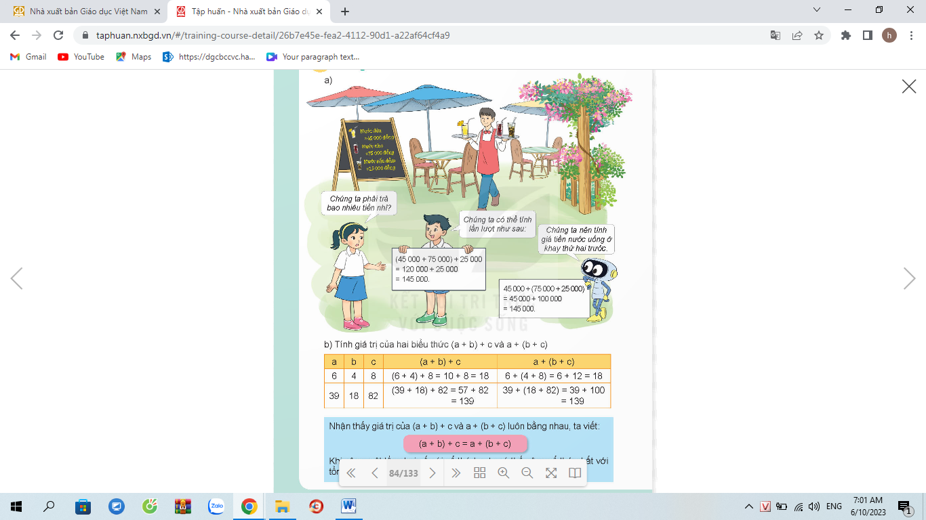  H : Nêu cách tính tổng số tiền mà Nam và Rô bốt đã đưa ra?  H : Hãy giải thích sự khác nhau giữa hai cách làm.  H: Hai cách làm như vậy thì kết quả có khác nhau không?  - Cho học sinh thảo luận nhóm 2 bảng sau tìm ra kiến thức bài học  Tính giá trị của hai biểu thức (a+b)+ c và a+(b+c)  H: Vậy khi cộng một tổng hai số với số thứ ba ta có thể làm như thế nào?  H: Nhận xét giá trị của hai biểu thức  (a + b) + c và a + (b + c)  H: Theo các con, ở phần a) Khám phá cách làm của bạn nào hợp lí hơn? Vì sao?  GV: Kết luận về tính chất kết hợp.  Khi cộng một tổng hai số với số thứ ba ta có thể cộng số thứ nhất với tổng của số thứ hai và số thứ ba.  (a + b) + c = a + (b + c) | Tại một quầy nước, nhân viên bê hai khay nước. 1 khay đựng nước dừa và 1 khay đựng nước sấu dầm và nho. Giá nước như sau:  Nước dừa: 45 000 đồng  Nước nho: 75 000 đồng  Nước sấu dầm: 25 000 đông  Bạn Mai: Chúng ta phải trả bao nhiêu tiền nhỉ?  Bạn Nam: Nêu cách tính lần lượt:  ( 45 000 + 75 000) + 25 000  = 120 000 + 25 000  = 145 000  Bạn Rô bốt có cách tính khác: Nên tính tiền nước uống ở khay thứ hai trước:  45 000 + (75 000 + 25 000)  = 45 000 + 100 000  = 145 000  Nam: tính lần lượt  Rô bốt: tính kết hợp số tiền của hai cốc ở khai hai trước, rồi lấy số tiền nước ở khay 1 cộng vơi số tiền khay thứ 2.  - Kết quả bằng nhau.  - Thảo luận nhóm 2 rồi trình bày kết quả.  - Khi cộng một tổng hai số với số thứ ba ta có thể lấy số thứ nhất cộng với tổng của số thứ hai và số thứ ba  - Giá trị của hai biểu thức (a + b) + c và a + (b + c) luôn bằng nhau.  - Bạn Rô bốt, vì bạn đã nhóm các số tròn chục nghìn với nhau để ra kết quả là số tròn trăm nghìn. Làm như vậy tính nhẩm sẽ thuận tiện hơn.  - Nghe và ghi nhớ
  a | b | c | (a + b)+c | a+(b+c)
  6 | 4 | 8 | (6+4)+8=…. | 6+(4+8)= …
  39 | 18 | 82 | 39+18)+82= | 39+(18+82)=
3. Luyện tập, thực hành.
- Mục tiêu:
- Áp dụng được tính chất kết hợp cùng với tính chất giao hoán vào bài toán dạng tính bằng cách thuận tiện.
- Cách tiến hành:
Bài 1. Tính bằng cách thuận tiện (Làm việc cá nhân)  - GV gọi HS đọc YC đề bài  a) 68 + 207 + 3 b) 25 + 159 + 75  c) 1 + 99 + 340 d) 372 + 290 + 10+ 28  - GV yêu cầu HS làm bài cá nhân  - Gọi HS lên bảng làm  H: Con đã vận dụng kiến thức nào để làm bài này.  H: Biểu thức nào con đã dùng dùng tính giao hoán?  - GV nhận xét, tuyên dương.  GV: Chốt kiến thức về tính chất kết hợp, kĩ năng áp dụng 2 tính chất đã học để tính thuận tiện.  Bài 2: Tính giá trị của biểu thức (a + b) + c (Làm việc nhóm 2)  -GV gọi HS đọc đề bài.  - GV yêu cầu HS tính giá trị của biểu thức một cách bình thường .  - Gọi 1 HS lên bảng làm bài  (a+b) + c = ( 1 975 + 1 991)+ 2 025  = 3 966 + 2 025  = 5 991  Sau đó, GV yêu cầu HS trao đổi theo cặp để tìm ra cách tính thuận tiện hơn  - GV nhận xét, tuyên dương.  GV củng cố lại về tính chất giao hoán , kết hợp của phép cộng. | - 1 HS nêu miệng yêu cầu bài tập.  - HS trình bày bài vào vở, sau đó so sánh và nhận xét với bài làm trên bảng.  a) 68 + 207 + 3 b) 25 + 159 + 75  = 68 + ( 207 + 3) = ( 25 + 75) + 159  = 68 + 210 = 100 + 159  = 278 = 259  c) 1 + 99+ 340 d) 372+290+10+28  = 100+ 340 = (372 + 28)+(290+10)  = 440 = 400 + 300  = 700  - Tính chất kết hợp, tính chất giao hoán  - Biểu thức b và d  - HS lắng nghe và rút kinh nghiệm  - Đọc yêu bài tập rồi làm bài vào vở.  - HS so sánh và nhận xét với bài làm trên bảng.  a+ (b+ c) = ( 1 975 + 2 025)+ 1 991  = 4 000 + 1 991  = 5 991  HS lắng nghe rút kinh nghiệm.
4. Vận dụng trải nghiệm.
- Mục tiêu:
+ Củng cố những kiến thức đã học trong tiết học để học sinh khắc sâu nội dung.
+ Vận dụng kiến thức đã học vào thực tiễn.
+ Tạo không khí vui vẻ, hào hứng, lưu luyến sau khi học sinh bài học.
- Cách tiến hành:
- GV tổ chức vận dụng bằng các hình thức như trò chơi, hái hoa,...sau bài học để học sinh Áp dụng được tính chất giao hoán và kết hợp của phép cộng  - Nhận xét, tuyên dương. | - HS tham gia để vận dụng kiến thức đã học vào thực tiễn.  - HS lắng nghe để vận dụng vào thực tiễn.
IV. ĐIỀU CHỈNH SAU BÀI DẠY:
.....................................................................................................................................
.....................................................................................................................................
.....................................................................................................................................

TIẾNG VIỆT
TÌM HIỂU CÁCH VIẾT HƯỚNG DẪN THỰC HIỆN MỘT CÔNG VIỆC
I. YÊU CẦU CẦN ĐẠT.
1. Năng lực đặc thù:
- Nắm được cấu trúc của bài viết hướng dẫn thực hiện một công việc.
- Biết vận dụng kiến thức từ bài học để vận dụng vào thực tiễn: Biết đọc bài viết hướng dẫn cách làm một đồ chơi đơn giản và làm đồ chơi đó.
2. Năng lực chung.
- Năng lực tự chủ, tự học: Tích cực học tập, tiếp thu kiến thức để thực hiện tốt nội dung bài.
- Năng lực giải quyết vấn đề và sáng tạo: Nâng cao kĩ năng biết đọc bài viết hướng dẫn cách làm một đồ chơi đơn giản và làm đồ chơi đó, vận dụng bài đọc vào thực tiễn.
- Năng lực giao tiếp và hợp tác: Phát triển năng lực giao tiếp trong trò chơi và hoạt động nhóm.
3. Phẩm chất.
- Phẩm chất nhân ái: Thông qua bài học, biết trân trọng đồ chơi mà mình làm được.
- Phẩm chất chăm chỉ: Có ý thức tự giác trong học tập, trò chơi và vận dụng.
- Phẩm chất trách nhiệm: Biết giữ trật tự, lắng nghe và học tập nghiêm túc.
II. ĐỒ DÙNG DẠY HỌC.
- Kế hoạch bài dạy, bài giảng Power point.
- SGK và các thiết bị, học liệu phụ vụ cho tiết dạy.
III. HOẠT ĐỘNG DẠY HỌC.
Hoạt động của giáo viên | Hoạt động của học sinh
1. Khởi động:
- Mục tiêu:
+ Tạo không khí vui vẻ, phấn khởi trước giờ học.
+ Kiểm tra kiến thức đã học của học sinh ở bài trước.
- Cách tiến hành:
- GV tổ chức cho HS hát kết hợp vận động tại chỗ.  - GV nhận xét, tuyên dương.  - GV giới thiệu bài mới. | - HS tham gia hoạt động khởi động  - HS lắng nghe.  - Học sinh thực hiện.
2. Luyện tập.
- Mục tiêu:
+ Nắm được cấu trúc của bài viết hướng dẫn thực hiện một công việc.
+ Phát triển năng lực ngôn ngữ.
- Cách tiến hành:
Bài 1. Đọc bài hướng dẫn dưới đây và thực hiện yêu cầu  - GV mời 1 HS đọc yêu cầu bài tập  - GV hướng dẫn HS làm việc  - YC HS đọc bài hướng dẫn  - GV mời 1 HS đọc các câu hỏi  - YC HS làm việc theo nhóm 2 để trả lời các câu hỏi  - Gọi các nhóm báo cáo kết quả  - GV nhận xét kết luận  Bài 2: Trao đổi về những điểm cần lưu ý khi viết bài hướng dẫn thực hiện một công việc  - GV mời 1 HS đọc yêu cầu bài tập  - GV hướng dẫn HS cách chuẩn bị ý kiến để trao đổi.  - GV mời 1 HS đọc các câu trả lời của bài tập 1.  - GV lứu ý HS: Tìm thêm những điểm cần lưu ý, cần biết, cần thể hiện trong bài viết hướng dẫn thực hiện một công việc  - YC HS làm việc theo nhóm 4 để trao đổi về những điểm cần lưu ý khi viết bài hướng dẫn thực hiện một công việc  - Gọi các nhóm báo cáo kết quả  - GV nhận xét kết luận  - Qua bài tập 1, 2: Bài viết hướng dẫn thực hiện một công việc gồm mấy phần? Đó là những phần nào?  - Gọi HS đọc ghi nhớ  - GV nhận xét, tuyên dương | - 1 HS đọc yêu cầu bài tập.  - HS lắng nghe  - 1 HS đọc  - 1 HS đọc các câu hỏi  - HS làm việc theo nhóm 2  - Đại diện các nhóm báo cáo kết quả  - HS các nhóm khác nhận xét  - Kết quả:  a. Bài viết hướng dẫn thực hiện công việc làm một đồ chơi (chú nghé ọ bằng lá)  b. Phần chuẩn bị yêu cầu phải có vật liệu, dụng cụ để làm đồ chơi, gồm: một chiếc lá, hai sợi dây cước nhỏ, kéo (hoặc tay).  c. Phần hướng dẫn thực hiện có hai bước:  - 1 HS đọc yêu cầu bài tập.  - HS lắng nghe  - 1 HS đọc các câu trả lời của bài tập 1.  - Lắng nghe  - HS làm việc theo nhóm 4  - Đại diện các nhóm báo cáo kết quả  - HS các nhóm khác nhận xét  - Kết quả:  + Cấu trúc bài viết: Chuẩn bị, các bước thực hiện.  + Cách trình bày: Trật tự các bước thực hiện được trình bày rõ ràng, cân đối.  + Từ ngữ diễn đạt ngắn gọn, súc tích, đủ thông tin, rõ ràng, mạch lạc.  - HS trả lời theo ý hiểu  - 1-2 HS đọc ghi nhớ  - HS lắng nghe.
3. Vận dụng trải nghiệm.
- Mục tiêu:
+ Củng cố những kiến thức đã học trong tiết học để học sinh khắc sâu nội dung.
+ Vận dụng kiến thức đã học vào thực tiễn.
+ Tạo không khí vui vẻ, hào hứng, lưu luyến sau khi học sinh bài học.
- Cách tiến hành:
- GV yêu cầu HS nêu các nội dung đã học trong bài hôm nay  - YC HS: Tìm đọc bài viết hướng dẫn cách làm một đồ chơi đơn giản và cùng người thân làm đồ chơi đó (mang sản phẩm đến vào buổi học sau)  - GV nhận xét tiết dạy.  - Dặn dò bài về nhà. | - 1 HS nêu nội dung đã học  - HS lắng nghe và thực hiện  - HS lắng nghe, rút kinh nghiệm.
IV. ĐIỀU CHỈNH SAU BÀI DẠY:
.......................................................................................................................................
.......................................................................................................................................
.......................................................................................................................................
.......................................................................................................................................

KHOA HỌC
Bài 12: NHIỆT ĐỘ VÀ SỰ TRUYỀN NHIỆT ( Tiết 1)
I. YÊU CẦU CẦN ĐẠT
* Năng lực đặc thù:
- Trình bày được vật nóng hơn thì có nhiệt độ cao hơn, vật lạnh hơn thì có nhiệt độ thấp hơn.
- Biết được nhiệt kế là dụng cụ để đo nhiệt độ. Sử dụng dược nhiệt kế xác định nhiệt độ cơ thể, nhiệt độ không khí.
* Năng lực chung: năng lực tư duy, giải quyết vấn đề, giao tiếp hợp tác.
* Phẩm chất: trung thực, chăm chỉ, trách nhiệm.
II. ĐỒ DÙNG DẠY HỌC
- GV: máy tính, ti vi, dụng cụ làm thí nghiệm hình 1. Một số nhiệt kế đo nhiệt độ cơ thể và nhiệt độ không khí trong lớp học.
- HS: sgk, vở ghi.
III. CÁC HOẠT ĐỘNG DẠY HỌC CHỦ YẾU
Hoạt động của GV | Hoạt động của HS
1. Khởi động :  - GV hỏi:  + Đại lượng nào đặc trưng cho sự nóng hay lạnh của một vật và làm thế nào để đo được nó?  + Khi nào vật nóng lên và khi nào vật lạnh đi? | - HS suy ngẫm trả lời.  - HS suy ngẫm.
- GV giới thiệu- ghi bài
2. Hình thành kiến thức:
HĐ1: Nóng, lạnh và nhiệt độ:
*Thí nghiệm 1:  - GV gọi 3 HS lên bảng tiến hành thí nghiệm: cho nước đá vào cốc b, rót nước nóng vào cốc c(Hình 1). | - HS tiến hành thí nghiệm.
- Yêu cầu HS quan sát, sờ vào cốc cho biết nước ở cốc nào nóng nhất, nước ở cóc nào lạnh nhất? | - HS quan sát, trả lời.
+ Dự đoán nhiệt độ của nước ở cốc nào cao nhất, ở cốc nào thấp nhất?
* GV chốt lại: Vật nóng hơn thì có nhiệt độ cao hơn, vật lạnh hơn thì có nhiệt độ thấp hơn.
+ Làm thế nào để xác định được nhiệt độ của nước trong từng cốc? | - HS trả lời
- GV cho HS quan sát một số nhiệt kế. | - HS quan sát.
+ Nhiệt kế nào dùng để đo nhiệt độ cơ thể người, nhiệt kế nào dùng để đo nhiệt độ không khí? | - HS trả lời
+ Cách sử dụng nhiệt kế đo nhiệt độ cơ thể người và nhiệt độ không khí trong lớp học? | - HS thảo luận theo cặp và chia sẻ
3. Thực hành, luyện tập  - Thực hành đo nhiệt độ cơ thể bằng nhiệt kế điện tử. Viết kết quả và so sánh nhiệt độ của em với nhiệt độ cơ thể của các bạn trong nhóm.  * GV chốt lại: Nhiệt độ trung bình của người khỏe mạnh khoảng 37⁰C | - HS thực hành theo nhóm
- Thực hành đo nhiệt độ trong lớp học ( theo hướng dẫn SGK) | - HS nêu
4. Vận dụng, trải nghiệm:
- Dùng nhiệt kế để đo nhiệt độ cơ thể của những người trong gia đình.  - Theo dõi nhiệt độ không khí trong bản tin Dự báo thời tiết để mặc trang phục phù hợp. | - HS nêu.
- Nhận xét tiết học.
IV. ĐIỀU CHỈNH SAU BÀI DẠY (nếu có):
…………
…………

HOẠT ĐỘNG CỦNG CỐ
LUYỆN TẬP TÍNH CHẤT GIAO HOÁN VÀ KẾT HỢP CỦA PHÉP CỘNG
I. YÊU CẦU CẦN ĐẠT:
1. Kiến thức, kĩ năng:
- Giúp học sinh củng cố kiến thức, kĩ năng:
+ Biết tính chất giao hoán và tính chất kết hợp của phép cộng .
2. Năng lực chung:
- Năng lực tự chủ, tự học: lắng nghe, trả lời câu hỏi, làm bài tập.
- Năng lực giải quyết vấn đề và sáng tạo: giải quyết được vấn đề với dạng toán .
- Năng lực giao tiếp và hợp tác: giao tiếp với thầy cô, bạn bè trong các hoạt động học tập.
3. Phẩm chất:
- Phẩm chất nhân ái: Có ý thức giúp đỡ lẫn nhau trong các hoạt động học tập .
- Phẩm chất chăm chỉ: Chăm chỉ suy nghĩ, trả lời câu hỏi; làm tốt các bài tập.
- Phẩm chất trách nhiệm: Giữ trật tự, biết lắng nghe, học tập nghiêm túc.
II. ĐỒ DÙNG DẠY HỌC
1. Giáo viên: Vở luyện tập Toán; các hình ảnh trong SGK
2. Học sinh: Vở luyện tập toán, bút, thước
III. CÁC HOẠT ĐỘNG DẠY - HỌC CHỦ YẾU:
Hoạt động của giáo viên | Hoạt động của học sinh
1. HĐ Khởi động  - GV tổ chức cho Hs hát  - GV dẫn dắt vào bài mới  - Gv nêu yêu cầu cần đạt của tiết học:  + Biết tính chất giao hoán và tính chất kết hợp của phép cộng .(Ôn tập) | - HS thực hiện  - HS lắng nghe
2. HĐ Luyện tập, thực hành.  Hoạt động 1: GV giao BT cho HS làm bài.  - Gv lệnh: HS chưa đạt chuẩn làm bài 1, 2/ 45 Vở luyện tập Toán.  - Gv lệnh: HS đạt chuẩn làm bài 1, 2, 3, 4/ 45,46 Vở luyện tập Toán.  - GV cho Hs làm bài trong vòng 15 phút.  - GV quan sát, giúp đỡ, nhắc nhở tư thế ngồi học cho Hs; chấm chữa bài và gọi Hs đã được cô chấm chữa lên làm bài.  - HS làm xong bài GV cho HS đổi vở kiểm tra bài cho nhau. | - HS đánh dấu bài tập cần làm vào vở.  - HS đánh dấu bài tập cần làm vào vở.  -Hs làm bài  - HS cùng bàn đổi vở kiểm tra bài.
Hoạt động 2: Chữa bài:  - GV gọi HS chữa lần lượt các bài:  * Bài 1: Không thuc hiên phép tính, hãy viết kêt qủa của các phép công dưới dây. (theo mẫu)/VLT tr.45  - Cho HS quan sát  * 989 +705 = 1694 => 705 + 989 = …….  * 241 +8693 = 8934 => 8693 + 241 = ……..  * 3261 + 54994 = 28255 => 54994 +3261 = …..  - GV cho học sinh nối tiếp nêu câu trả lời  - GV nhận xét bài làm trên bảng, khen học sinh thực hiện tốt.  Gv chốt khi đổi chỗ các số hạng trong một tổng thì tổng không thay đổi. Phép cộng có tính chất giao hoán. | - Học sinh trả lời:  - HS nối tiếp trả lời  *705 + 989 = 1694  * 8693 + 241 =8934  *54994 +3261 =28255  - Học sinh nhận xét
* Bài 2:Tính bằng cách thuận tiện. (VLT/4)  - GV cho 2 bạn lên thực hiện với hình thức trò chơi: “Ai nhanh, Ai đúng?”  + 2 học sinh thực hiện với thời gian các bạn dưới lớp hát bài : “Một con vịt”; nếu kết thúc bài hát, bạn nào nhanh, đúng bạn đó thắng.  a) 90+45+10 b) 65+479+35  c) 125+348+75 d) 450+703+550  - Cho học sinh nhận xét  - GV nhận xét, khen học sinh nhanh, đúng và chốt đáp án.  Gv chốt phép cộng có tính chất kết hợp . | - HS lắng nghe cách thực hiện  - HS thực hiện làm bài  a)90+45+10 b) 65+479+35  =(90+10)+45 =(65+35)+479  =100+45 =100+479  =145 =149  c) 125+348+75 d) 450+703+550  =(125+75)+348 =(450+550)+703  =100+348 =100+703  =1348 =1703  - HS nhận xét  - HS lắng nghe, quan sát
*Bài 3:Viết tiếp vào chỗ chấm cho thích hợp.  a)2023+5+m =….+2023+m  b) m+(n+p) = ( ….+n)+p  c)(82+90)+10 =….+(90+10)  d)a+b+c+d=a+(b+….)+d  - GV nhận xét, khen, chốt kiến thức  Gv Phép cộng có tính chất giao hoán và tính chất kết hợp. | - 2 HS lên bảng làm bài  a)2023+5+m=5+2023+m  b) m+(n+p)=(m+n)+p  c)(82+90)+10=82+(90+10)  d)a+b+c+d=a+(b+c)+d  -HS nhận xét kết quả .
* Bài 4: Tính bằng cách thuận tiện  VLT/tr46  - GV gọi 1 hs nêu  a,15+25+35+45+55+65+75+85 =  b,22+24+26+28+30+32+34+36+38=  - GV nhận xét, chốt kết quả:  Gv chốt biết sử rụng tính chất giao hoán và tính chất kết hợp của phép tính cộng . | Hs đọc yêu cầu bài  -Hs nêu kết quả:  a,15+25+35+45+55+65+75+85  =(15+85)+(24+75)+(45+55)  =100+100+100  =300  b,22+24+26+28+30+32+34+36+38  =(22+38)+(24+36)+(26+34)+(28+32)+30  = 60+60+60+60+30  =240+30=270
3. HĐ Vận dụng  - Kết quả của phép tính:  8 x (7 + 3) = ?  A. 59 , B. 31 , C. 80, D. 800  - GV cho học sinh quan sát, tìm ra bạn viết đúng  - GV cho HS trả lời và khen HS đã tìm ra câu trả lời nhanh – đúng.  - GV nhận xét giờ học.  - GV dặn HS về xem lại bài và chuẩn bị bài sau.Tiết 2 tuần 12. | - HS nghe  - HS thực hiện  - HS trả lời, nhận xét  Đáp án : C. 80,  - HS nghe
IV. ĐIỀU CHỈNH SAU BÀI DẠY:
................................................................................................................................................
..................................................................................................................................................

Thứ Tư ngày 22 tháng 11 năm 2023
TOÁN
Bài 24: LUYỆN TẬP
I. YÊU CẦU CẦN ĐẠT: Sau tiết học, HS có khả năng:
- Củng cố và nâng cao các kiến thức về tính chất giao hoán, kết hợp. HS biết cách sử dụng các tính chất trên để tính một cách thuận tiện.
- Phát triển năng lực lập luận, tư duy toán học và năng lực giao tiếp toán học.
- Vận dụng bài học vào thực tiễn.
II. ĐỒ DÙNG DẠY HỌC.
- Kế hoạch bài dạy, bài giảng Power point.
- SGK và các thiết bị, học liệu phụ vụ cho tiết dạy.
III. CÁC HOẠT ĐỘNG DẠY HỌC.
Hoạt động của giáo viên | Hoạt động của học sinh
1. Khởi động:
- Mục tiêu:
+ Tạo không khí vui vẻ, khấn khởi trước giờ học.
+ Kiểm tra kiến thức đã học của học sinh ở bài trước.
- Cách tiến hành:
- GV tổ chức trò chơi để khởi động bài học.  + Câu 1: Nêu tính chất giao hoán của phép cộng?  + Câu 2: Nêu tính chất kết hợp của phép cộng?  + Câu 3: Điền số và giải thích cách làm  1 976 + 3 456 + 324 = 324 + ……+ 3456  + Câu 4: Tính bằng cách hợp lí:  4 672 + 1 328 + 236  H: Con đã áp dụng tính chất nào của phép cộng để làm bài này?  - GV nhận xét, tuyên dương.  - GV dẫn dắt vào bài mới | - HS tham gia trò chơi  + Trả lời:  Khi đổi chỗ các số hạng trong một tổng thì tổng đó không thay đổi.  Khi cộng một tổng hai số với số thứ ba ta có thể cộng số thứ nhất với tổng của số thứ hai và số thứ ba.  - 1 976  - HS lắng nghe  4 672 + 1 328 + 236  = (4 672 + 1 328) + 236  = 6 000 + 236  = 6 236  - Vận dụng tính chất giao hoán của phép cộng.  - HS lắng nghe, rút kinh nghiệm.
3. Luyện tập, thực hành.
- Mục tiêu:
- Củng cố và nâng cao các kiến thức về tính chất giao hoán, kết hợp.
- HS biết cách sử dụng các tính chất trên để tính một cách thuận tiện.
- Cách tiến hành:
Bài 1. Tìm số hoặc chữ thích hợp (Làm việc nhóm đôi)  - GV gọi HS đọc YC đề bài  - GV yêu cầu HS làm bài vào vở, sau đó trao đổi về cách làm bài theo cặp.  - GV gọi HS trình bày kết quả.  H: Con áp dụng tính chất nào của phép cộng để làm bài này?  GV nhận xét, tuyên dương.  GV: Chốt kiến thức về tính chất giao hoán, của phép cộng.  Bài 2: Tính bằng cách thuận tiện (Làm việc cá nhân)  - GV gọi HS đọc YC đề bài  a) 92 + 74 + 26 b) 12+14+16+18  c) 592+99+208 d) 60+187+40+13  - GV yêu cầu HS làm bài cá nhân  - Gọi HS lên bảng làm  - GVchốt lại kết quả đúng  - Đổi vở soát theo nhóm bàn, nhận xét lẫn nhau.  H: Con đã áp dụng tính chất nào của phép cộng để làm bài này?  GV nhận xét, tuyên dương.  GV: Chốt kiến thức về tính chất kết hợp, giao hoán của phép cộng.  Bài 3: Củng cố tính chất giao hoán (HS làm làm việc nhóm ba)  - GV gọi HS đọc yêu cầu đề bài.  - H: Hai sơ đồ trên có gì giống và khác nhau?  - YC học sinh thảo luận nhóm 3 để chọn sơ đồ ứng với phép tính thích hợp. Sau đó tính các phép tính đó.  - GV mời các nhóm trình bày.  - Mời các nhóm khác nhận xét  - GV nhận xét chung, tuyên dương.  * Qua bài tập này, HS phát triển kĩ năng mô hình hóa bằng sơ đồ.  Bài 4: Giải toán (HS làm làm việc nhóm 4)  - GV gọi HS đọc yêu cầu đề bài  - GV cho HS làm theo nhóm.  - GV mời các nhóm trình bày.  - H: Theo con, cách làm nào thuận tiện hơn?  - Mời các nhóm khác nhận xét  - GV nhận xét chung, tuyên dương. | - 1 HS nêu miệng yêu cầu bài tập.  - HS trao đổi theo cặp để tìm ra kết quả đúng  - HS trình bày kết quả  Số cần điền là:  a)487 b) 1 975 c) b d) 74  - Tính chất giao hoán  - HS lắng nghe, rút kinh nghiệm.  - 1 HS nêu miệng yêu cầu bài tập.  - HS trình bày bài vào vở, sau đó so sánh và nhận xét với bài làm trên bảng.  a) 92 + 74 + 26 b) 12+14+16+18  =92+(74+26) =(12+18)+(14+16)  =92+100 = 30+30  = 192 = 60  c) 592+99+208 d) 60+187+40+13  =(592+208)+99 =(60+40)+(187+13)  = 800+99 = 100+200  = 899 = 300  - Tính chất kết hợp, tính chất giao hoán  HS lắng nghe và rút kinh nghiệm  1HS đọc YC đề bài  Hai sơ đồ này :  Giống nhau: Có độ dài bằng nhau  Khác nhau:  - Sơ đồ 1 gồm 2 đoạn thẳng (a và b+5)  - Sơ đồ 2 gồm 3 đoạn thẳng( a; b; 5)  - Các nhóm làm việc theo phân công  Sơ đồ 1: a +( b+5) = 15 + (7 +5)  = 15 + 12  = 27  Sơ đồ 2: a + b+5 = 15 + 7 +5  = 22 + 5  = 27  - Các nhóm trình bày.  - Các nhóm khác nhận xét.  HS lắng nghe rút kinh nghiệm.  1 HS đọc YC đề bài  - Các nhóm làm việc theo phân công.  Quãng đường Việt cần đi là:  Có 2 phương án làm:  182 + 75 + 218 = 257 + 218  = 475  182 + 75 + 218 = (182 + 218) + 75  = 475  - Các nhóm trình bày.  Cách làm thứ 2  - Các nhóm khác nhận xét.  - Lắng nghe, rút kinh nghiệm.
4. Vận dụng trải nghiệm.
- Mục tiêu:
+ Củng cố những kiến thức đã học trong tiết học để học sinh khắc sâu nội dung.
+ Vận dụng kiến thức đã học vào thực tiễn.
+ Tạo không khí vui vẻ, hào hứng, lưu luyến sau khi học sinh bài học.
- Cách tiến hành:

- GV tổ chức vận dụng bằng các hình thức như trò chơi, hái hoa,...sau bài học để học sinh Áp dụng được tính chất giao hoán  - Nhận xét, tuyên dương. | - HS tham gia để vận dụng kiến thức đã học vào thực tiễn.  - HS lắng nghe để vận dụng vào thực tiễn.
IV. ĐIỀU CHỈNH SAU BÀI DẠY:
.....................................................................................................................................
............................................................................................................................

TIẾNG VIỆT
Bài 22: BỨC TƯỜNG CÓ NHIỀU PHÉP LẠ ( Tiết 1)
I. YÊU CẦU CẦN ĐẠT: Sau tiết học, HS có khả năng:
- Đọc đúng từ ngữ, câu, đoạn và toàn bộ câu chuyện Bức tường có nhiều phép lạ.
- Biết đọc diễn cảm các từ ngữ và các đoạn hội thoại phù hợp với tâm lý, cảm xúc của nhân vật.
- Nhận biết được các sự việc xảy ra trong câu chuyện.
- Hiểu suy nghĩ, cảm xúc của nhân vật dựa vào hành động, việc làm và lời nói của nhân vật.
- Hiểu điều tác giả muốn nói qua câu chuyện: Để làm một bài văn nói chung và văn miêu tả nói riêng, chúng ta cần phối hợp giữa quan sát thực tế và tưởng tượng, tái hiện lại những hình ảnh đã từng gặp trong trí nhớ.
II. ĐỒ DÙNG DẠY HỌC.
- Kế hoạch bài dạy, bài giảng Power point.
- SGK và các thiết bị, học liệu phụ vụ cho tiết dạy.
III. CÁC HOẠT ĐỘNG DẠY HỌC.
Hoạt động của giáo viên | Hoạt động của học sinh
1. Khởi động:
- Mục tiêu:
+ Tạo không khí vui vẻ, phấn khởi trước giờ học.
+ Kiểm tra kiến thức đã học của học sinh ở bài trước.
- Cách tiến hành:
- GV tổ chức trò chơi: Hộp quà bí mật để khởi động bài học.  + Câu 1: Đọc đoạn 1 bài: Làm thỏ con bằng giấy và nêu nội dung bài học.  + Câu 2: Đọc đoạn 2 bài: Làm thỏ con bằng giấy và nêu nội dung bài học.  - GV Nhận xét, tuyên dương.  - YC HS làm việc theo nhóm đôi và trả lời câu hỏi:  + Nói về một điều tưởng tượng mà em mong là có thật?  - GV mời HS chia sẻ  - GV nhận xét ý kiến  - GV YC HS quan sát tranh minh họa và trả lời câu hỏi:  + Bức tranh vẽ gì?  - GV giới thiệu khái quát câu chuyện Bức tường có nhiều phép lạ: Tranh vẽ bạn học sinh đang cắm cúi viết và bóng nghĩ vẽ rất nhiều hình ảnh trong mưa: chiếc ô tô đang chạy, chiếc thuyền giấy đang trôi, người nông dân và trâu đi cày, …Để biết bạn HS đang làm gì mà nghĩ đến hình ảnh như vậy. Chúng ta cùng tìm hiểu bài đọc | - HS tham gia trò chơi  + Đọc các đoạn trong bài đọc theo yêu cầu trò chơi và nêu nội dung bài học.  - HS lắng nghe.  - HS làm việc theo nhóm  - Đại diện các nhóm chia sẻ  - HS lắng nghe  - Bức tranh vẽ cảnh một bạn học sinh đang ngồi học bài, hình ảnh bác nông dân và con trâu, ô tô, thuyền giấy.  - HS lắng nghe
2. Khám phá.
- Mục tiêu:
+ Đọc đúng từ ngữ, câu, đoạn và toàn bộ câu chuyện Bức tường có nhiều phép lạ.
+ Biết đọc diễn cảm các từ ngữ và các đoạn hội thoại phù hợp với tâm lý, cảm xúc của nhân vật.
- Cách tiến hành:
2.1. Hoạt động 1: Đọc đúng.  - GV đọc mẫu lần 1: Đọc diễn cảm nhấn giọng ở những từ ngữ tình tiết bất ngờ hoặc những từ ngữ thể hiện tâm trạng cảm xúc của nhân vật trong câu chuyện.  - GV HD đọc: Đọc trôi chảy toàn bài, ngắt nghỉ câu đúng, chú ý câu dài. Đọc diễn cảm các từ ngữ thể hiện tâm trạng cảm xúc của nhân vật trong câu chuyện.  - Gọi 1 HS đọc toàn bài.  - GV chia đoạn: 3 đoạn theo thứ tự:  + Đoạn 1: từ đầu đến bảo Quy cách làm bài.  + Đoạn 2: tiếp theo cho đến trời đang nắng thì mưa  + Đoạn 3: đoạn còn lại.  - GV gọi 3 HS đọc nối tiếp theo đoạn.  - GV hướng dẫn luyện đọc từ khó: đọc nhẩm, tả lại, nhìn thẳng, phép lạ, nhìn mãi, đúng lúc, …  - GV hướng dẫn luyện đọc câu:  Quy ngồi vào bàn,/ nhìn lên bức tường/ và thấy chiếc thuyền giấy trôi bồng bềnh giữa sân,/ những vai áo ướt sũng nước mưa của người đi cày,/ những hạt mưa đan nhau rơi xuống rào rào.  - GV mời học sinh luyện đọc theo nhóm 2.  - GV nhận xét sửa sai. |  | - HS lắng nghe cách đọc.  - HS lắng nghe giáo viên hướng dẫn cách đọc.  - 1 HS đọc toàn bài.  - HS quan sát  - 3 HS đọc nối tiếp theo đoạn.  - HS đọc từ khó.  - 2-3 HS đọc câu.  - 2 học sinh trong bàn đọc nối tiếp.  - HS lắng nghe, rút kinh nghiệm.
2.2. Hoạt động 2: Đọc diễn cảm.  - GV đọc mẫu lần 2: Đọc diễn cảm toàn bài, nhấn giọng vào những từ ngữ thể hiện cảm xúc của các nhân vật: tài thật, có chứ, thế mà con bảo chẳng thấy gì.  - Mời 3 HS đọc diễn cảm nối tiếp đoạn.  - GV cho HS luyện đọc theo nhóm 3 (mỗi học sinh đọc đóng một vai đọc các đoạn theo vai, sau đó đổi lại thứ tự đọc).  - GV theo dõi sửa sai.  - Thi đọc theo vai trước lớp:  + GV tổ chức cho mỗi tổ cử đại diện tham gia thi đọc theo vai trước lớp.  + GV nhận xét tuyên dương |  | - HS lắng nghe cách đọc diễn cảm.  - 3 HS đọc diễn cảm nối tiếp theo đoạn.  - HS luyện đọc theo vai theo nhóm 3.  - HS lắng nghe rút kinh nghiệm.  + Mỗi tổ cử đại diện tham gia thi đọc theo vai trước lớp.  + HS lắng nghe, học tập lẫn nhau.
3. Luyện tập.
- Mục tiêu:
+ Nhận biết được các sự việc xảy ra trong câu chuyện.
+ Hiểu suy nghĩ, cảm xúc của nhân vật dựa vào hành động, việc làm và lời nói của nhân vật.
+ Hiểu điều tác giả muốn nói qua câu chuyện: Để làm một bài văn nói chung và văn miêu tả nói riêng, chúng ta cần phối hợp giữa quan sát thực tế và tưởng tượng, tái hiện lại những hình ảnh đã từng gặp trong trí nhớ.
- Cách tiến hành:
3.1. Tìm hiểu bài.  - GV mời 1 HS đọc toàn bài.  - GV gọi HS đọc và trả lời lần lượt các câu hỏi trong sgk.  - YC HS thảo luận nhóm 4 và trả lời các câu hỏi trong bài học  - GV hỗ trợ HS gặp khó khăn, lưu ý rèn cách trả lời đầy đủ câu.  + Câu 1: Tìm chi tiết tả không gian nơi Quy đang ngồi học?  Câu 2: Hành động và suy nghĩ nào của Quy cho biết Quy đang gặp khó khăn với bài làm văn?  Câu 3: Điều gì khiến Quy nghĩ bức tường vôi xanh có phép lạ?  Câu 4: Vì sao bố kể cho Quy nghe về những trận mưa?  Câu 5: Theo em, vì sao Quy có thể làm được bài văn mà không cần nhìn bức tường có nhiều phép lạ nữa?  - GV nhận xét, chốt lại: Như vậy để làm một bài văn miêu tả, đầu tiên cần phải quan sát và ghi nhớ những điều mình đã quan sát, sau đó tái hiện trong đầu, kết hợp với tưởng tượng, dùng ngôn ngữ để tả lại những gì được tái hiện. Việc quan sát là vô cùng quan trọng khi muốn làm một bài văn miêu tả tốt.  - GV nhận xét, tuyên dương  - GV mời HS nêu nội dung bài.  - GV nhận xét và chốt: Để làm một bài văn nói chung và văn miêu tả nói riêng, chúng ta cần phối hợp giữa quan sát thực tế và tưởng tượng, tái hiện lại những hình ảnh đã từng gặp trong trí nhớ. |  | - 1 HS đọc toàn bài. Cả lớp lắng nghe.  - 1 HS đọc các câu hỏi  - HS thảo luận nhóm 4 và trả lời các câu hỏi trong bài học  + Chi tiết tả không gian Quy ngồi học: Quy nhìn lên bức tường trước mặt. Màu vôi xanh mát hiện ra như tấm màn ảnh rộng.  - Câu trả lời đúng:  + Hành động: Quy chống tay, tì má, đọc nhẩm đề tập làm văn, thở dài.  + Suy nghĩ: Trời thì nắng mà bài văn là yêu cầu tả mưa.  - Vì Quy quan sát thấy bố thường tì cằm lên tay, nhìn vào bức tường một hồi rồi cầm bút viết lia lịa, nên Quy nghĩ bức tường có phép lạ, có thể gợi ý cho bố cách viết văn.  - Đáp án C: Vì bố muốn gợi cho Quy nhớ lại những trận mưa mà Quy đã gặp  - HS trả lời theo ý hiểu  - HS lắng nghe.  - HS lắng nghe.  - HS nêu nội dung bài theo sự hiểu biết của mình.  - HS nhắc lại nội dung bài học.
3.2. Luyện đọc lại.  - GV Hướng dẫn lại cách đọc diễn cảm.  - Mời một số học sinh đọc nối tiếp.  - GV nhận xét, tuyên dương. |  | - HS lắng nghe lại cách đọc diễn cảm.  - HS đọc nối tiếp theo đoạn. Đọc một số lượt.  - HS lắng nghe rút kinh nghiệm.
4. Vận dụng trải nghiệm.
- Mục tiêu:
+ Củng cố những kiến thức đã học trong tiết học để học sinh khắc sâu nội dung.
+ Biết vận dụng bài học vào thực tiễn cuộc sống: Biết trân trọng, đem lại niềm vui cho chính bản thân và mọi người xung quanh.
+ Tạo không khí vui vẻ, hào hứng, lưu luyến sau khi học sinh bài học.
- Cách tiến hành:
- GV tổ chức trò chơi: Hái hoa để học sinh thi đọc theo vai bài văn.  + Em hãy đọc theo vai bài Bức tường có nhiều phép lạ.  - Nhận xét, tuyên dương.  - GV nhận xét tiết dạy.  - Dặn dò bài về nhà. | - HS tham gia để vận dụng kiến thức đã học vào thực tiễn.  - Một số HS tham gia thi đọc theo vai
IV. ĐIỀU CHỈNH SAU BÀI DẠY:
.................................................................................................................................
.................................................................................................................................

HOẠT ĐỘNG CỦNG CỐ
GIÁO DỤC NẾP SỐNG THANH LỊCH VĂN MINH
BÀI 8: GẶP NGƯỜI NƯỚC NGOÀI
I. YÊU CẦU CẦN ĐẠT: Sau tiết học, HS có khả năng:
- Học sinh nhận thấy cần lịch sự khi giao tiếp với người nước ngoài.
- Có thái độ tự tin, thân thiện, chủ động khi gặp người nước ngoài.
- Tận tình giúp đỡ khi khách yêu cầu.
- Tự hào giới thiệu những điều em biết về đất nước và con người VN.
- Học sinh có thái độ tự tin khi giao tiếp với người nước ngoài.
II. ĐỒ DÙNG DẠY HỌC:
- Tranh minh hoạ trong sách HS.
III. CÁC HOẠT ĐỘNG DẠY HỌC:
Hoạt động của giáo viên | Hoạt động của học sinh
1. Khởi động  - GV giới thiệu về bài học, ghi tên bài “Gặp người nước ngoài”. | - HS lắng nghe  - HS ghi tên bài
2.Khám phá  - GV tổ chức cho HS đọc truyện.  - Yêu cầu HS thảo luận, tra lời câu hỏi để tìm hiểu nội dung truyện.  + Ở Bảo tàng Dân tộc học, Chi đã làm quen và nói chuyện với ai?  + Chi đã trao đổi với Lin- đa như thế nào?  + Em có nhận xét gì về thái độ của Chi khi trò chuyện với khách nước ngoài?  + Câu chuyện mang đến cho chúng mình lời khuyên gì?  - GV chốt và ghi bảng lời khuyên | - 2 HS đọc truyện  - HS thảo luận  - HS trình bày kết quả.  - Chi đã làm quen và nói chuyện với Lin - đa.  - Đầu tiên Chi còn ngại, sau Chi nói chuyện rất tự nhiên,…  - Khi trò chuyện với khách nước ngoài, Chi rất tự nhiên, thân thiện, …  - HS rút ra ý 1 của lời khuyên, SHS trang 30.
3.Vận dụng  - GV tổ chức cho HS thực hiện bài tập 1.  Yêu cầu HS thảo luận và nhận xét việc làm của các bạn  GV nhận xét và KL chung  - Qua việc làm của các bạn em rút ra được lời khuyên gì?  * GV chôt và ghi bảng  GV liên hệ nội dung lời khuyên với thực tế của HS.  - Yêu cầu HS thảo luận từng tình huống  Yêu cầu các nhóm báo cáo kết quả  GV nhận xét và liên hệ với thực tế của HS.  - GV yêu cầu HS nhắc lại toàn bộ nội dung lời khuyên  Dặn HS ôn lại các bài đã học để chuẩn bị cho bài tổng kết. | - HS đọc yêu cầu bài 1  - HS thảo luận nhóm các tình huống.  HS trình bày kết quả.  HS lắng nghe  - HS nêu yêu cầu BT 2  - HS bày tỏ ý (Tán thành - Mặt đỏ; Không tán thành- mặt xanh)  - Những tình huống tán thành là: b, d.  - Những tình huống không tán thành là: a, c, e.  HS rút ra ý 3 của lời khuyên, SHS trang 23.
4. Tổng kết bài  - GV yêu cầu HS nhắc lại toàn bộ nội dung lời khuyên  - Dặn HS chuẩn bị bài 9 | - HS nhắc lại toàn bộ nội dung lời khuyên  - HS lắng nghe
IV. ĐIỀU CHỈNH SAU BÀI DẠY:
.................................................................................................................................
.................................................................................................................................

LỊCH SỬ VÀ ĐỊA LÍ
BÀI 10: MỘT SỐ NÉT VĂN HÓA Ở VÙNG ĐỒNG BẰNG BẮC BỘ
(Tiết 1)
I. YÊU CẦU CẦN ĐẠT
* Năng lực đặc thù:
- HS tìm hiểu lịch sử thông qua việc mô tả được một số nét văn hóa ở làng quê truyền thống và nhà ở của người dân vùng Đồng bằng Bắc Bộ.
* Năng lực chung: năng lực tự chủ, giao tiếp, hợp tác,
* Phẩm chất: yêu nước, giữ gìn truyền thống, ham học hỏi, tìm tòi.
II. ĐỒ DÙNG DẠY HỌC
- GV: máy tính, ti vi.
- HS: sgk, vở ghi.
III. CÁC HOẠT ĐỘNG DẠY HỌC CHỦ YẾU
Hoạt động của GV | Hoạt động của HS
1.Khởi động :  GV trình chiếu cho HS quan sát hình 1 tr.46 và yêu cầu HS trả lời câu hỏi:  + Quan sát bức tranh và dựa vào hiểu biết của em, hãy giới thiệu một số nét văn hoá tiêu biểu ở vùng Đồng bằng Bắc Bộ. | - HS trả lời
- GV nhận xét, đánh giá và giới thiệu cho HS:  + Nét văn hóa tiêu biểu ở vùng Đồng bằng Bắc Bộ là có các làng quê truyền thống đặc trưng của vùng. | - Lắng nghe
- GV giới thiệu- ghi bài | - Ghi bài
2. Hình thành kiến thức:
2.1. Tìm hiểu về làng quê truyền thống  - GV chia HS thành các nhóm và giao nhiệm vụ: Đọc thông tin (SGK tr.47) và quan sát các hình từ 2 đến 4, mô tả một số nét văn hoá nổi bật của làng quê truyền thống vùng Đồng bằng Bắc Bộ. | - HS thực hiện
- GV gọi đại diện 1 – 2 HS lên trình bày trước lớp. | - HS trình bày
- GV cho mỗi nhóm HS lựa chọn một không gian văn hoá để chia sẻ với các bạn. | - HS hoạt động nhóm
- GV nhận xét và chuẩn kiến thức cho HS.  + Hình 2. Cổng làng Đường Lâm (thành phố Hà Nội): Đây là hình ảnh một trong những cổng làng tiêu biểu ở làng quê vùng Đồng bằng Bắc Bộ. Cổng làng là cửa ngõ ra vào làng, bên cạnh có cây đa toả bóng mát, nơi người dân dừng chân nghỉ ngơi, cũng là nơi trẻ em tụ tập cùng vui đùa, hóng mát,...  + Hình 3. Giếng nước ở Hoa Lư (tỉnh Ninh Bình): Đây là hình ảnh một trong những giếng làng truyền thống ở Đồng bằng Bắc Bộ vẫn còn được lưu giữ đến ngày nay. Giếng làng thường to, rộng, nằm ở vị trí giao thông thuận tiện của làng. Giếng nước là nơi cung cấp nước sinh hoạt, đồng thời cũng là nơi tắm, giặt của nhiều người dân trong làng. | - HS lắng nghe.  + Hình 4. Đình làng Đình Bảng (tỉnh Bắc Ninh): Đây là một trong những ngôi đình cổ kính nhất của đất Kinh Bắc ở thành phố Từ Sơn (tỉnh Bắc Ninh) vẫn còn giữ được nguyên vẹn cho đến ngày nay. Đình được xây dựng vào đầu thế kỉ XVIII, thờ các vị Thành hoàng gồm: Cao Sơn đại vương (thần Núi), Thuỷ Bá đại vương (thần Nước) và Bách Lệ đại vương (thần Đất) cùng các vị thần có công lập làng. Đình có sân rất rộng, bằng phẳng, là nơi diễn ra nhiều hoạt động văn hoá chung của làng.
2.2. Tìm hiểu về nhà ở
- GV tổ chức HS hoạt động theo hình thức cặp đôi, giao nhiệm vụ cho HS: Khai thác thông tin (SGK tr.48) và hình ảnh trong mục, em hãy:  + Mô tả nét chính về nhà ở truyền thống của người dân vùng Đồng bằng Bắc Bộ.  + Cho biết nhà ở hiện nay của người dân vùng Đồng bằng Bắc Bộ có điểm gì khác với nhà ở truyền thống? | - HS thực hiện nhiệm vụ
- GV yêu cầu nhóm trình bày kết quả và chốt:  + Hình 5: Nhà ở truyền thống vùng Đồng bằng Bắc Bộ: Đây là hình ảnh ngôi nhà truyền thống ở huyện Chương Mỹ (thành phố hà Nội) hiện nay vấn được lưu giữ. Trước đây, ngôi nhà truyền thống ở vùng Đồng bằng Bắc Bộ thường được đắp bằng đất hoặc xây bằng gạch, mái lợp lá hoặc ngói. Nhà thường có ba gian hoặc năm gian tùy vào điều kiện kinh tế và các thành viên trong gia đình. Gian chính là nơi thờ cúng và tiếp khách. Hai gian bên gọi là buồng, dùng làm phòng ngủ hoặc chứa thóc, gạo, đồ dùng, ...Những tấm liếp trước hiên nhà được đan bằng tre, nứa, ... đẻ che nắng, mưa. | - HS trình bày  + Hình 6: Nhà ở vùng Đồng bằng Bắc Bộ hiện nay: Đây là hình ảnh những ngôi nhà ở hiện nay của người dân thôn Tầm Tang (huyện Văn Giang, tỉnh Hưng Yên). HÌnh ảnh cho thấy sự khác biệt với ngôi nhà truyền thóng, nhà ở được xây bằng gạch, nhiều tầng, khang trang, hiện đại.
3. Vận dụng, trải nghiệm:
- - GV cho HS so sánh hình ảnh hai bức hình với nhà ở hiện tại của HS và kể cho cả lớp nghe. (nhà chung cư, nhà biệt thự, nhà vườn, ...) | - HS kể
IV. ĐIỀU CHỈNH SAU BÀI DẠY (nếu có):

ĐẠO ĐỨC
Bài 3: YÊU LAO ĐỘNG (T3)
I. YÊU CẦU CẦN ĐẠT: Sau tiết học, HS có khả năng:
- Nêu được một số biểu hiện của yêu lao động.
- Biết vì sao phải yêu lao động.
- Tích cực, tự giác tham gia hoạt động lao động phù hợp với khả năng của bản thân.
- Qúy trọng người yêu lao động, không đồng tình với những biểu hiện lười lao động
II. ĐỒ DÙNG DẠY HỌC
- Kế hoạch bài dạy, bài giảng Power point.
- SGK và các thiết bị, học liệu phục vụ cho tiết dạy.
III. HOẠT ĐỘNG DẠY HỌC
Hoạt động của giáo viên | Hoạt động của học sinh
1. Khởi động:
- Mục tiêu:
+ Tạo không khí vui vẻ, phấn khởi trước giờ học.
+ Thông qua khởi động, giáo viên dẫn dắt bài mới hấp dẫn để thu hút học sinh tập trung.
- Cách tiến hành:
- GV cho học sinh nghe bài hát “Học tập tốt, lao động tốt” nhạc thiếu nhi 5 Điều Bác Hồ dạy.  - GV nêu câu hỏi về nội dung bài hát.  - GV nhận xét, tuyên dương và dẫn dắt vào bài mới. | - HS nghe bài hát.  - HS trả lời theo suy nghĩ.  - HS lắng nghe.
2. Hoạt động:
- Mục tiêu: HS biết được vì sao phải yêu lao động.
- Cách tiến hành:
Hoạt động 1: Xử lý tình huống “Em sẽ khuyên bạn điều gì” (Làm việc cặp đôi).  - GV yêu cầu HS làm việc cặp đôi thảo luận với bạn bên cạnh để đưa ra lời khuyên cho bạn..  - GV cho HS thảo luận nhóm đôi để trả lời câu hỏi.  - GV mời HS trả lời.  - GV mời cả lớp nhận xét, bổ sung.  - GV nhận xét, kết luận:  + Tình huống 1: Suy nghĩ hành động này của Huy là không đúng. Vì học sinh đến trường ngoài việc học cần tham gia các hoạt động khác do trường lớp tổ chức trong đó có các hoạt động lao động. Khuyên Huy nên tích cực tham gia các hoạt động của trường, lớp.  + Tình huống 2: Suy nghĩ của Khuê là không đúng vì tích cực tham gia các hoạt động tập thể của trường, lớp trong đó có hoạt động giữ gìn trường lớp sạch đẹp là yêu cầu không thể thiếu đối với mỗi học sinh..  + Tình huống 3: Em cần khuyên Quỳnh có thời gian nên giúp đỡ bố mẹ làm những việc phù hợp với khả năng của mình như nấu cơm, rửa chén bát…  + Tình huống 4: Em cần khuyên Hường không nên từ chối việc mà tập thể lớp giao. | - HS thảo luận cặp đôi với bạn bên cạnh để đưa ra lời khuyên cho bạn.  - HS các nhóm chia sẻ kết quả đã thảo luận. Đại diện nhóm trình bày trước lớp.  - Cả lớp nhận xét, bổ sung.  + Tình huống 1: Suy nghĩ hành động này của Huy là không đúng. Vì học sinh đến trường ngoài việc học cần tham gia các hoạt động khác do trường lớp tổ chức trong đó có các hoạt động lao động.  + Tình huống 2: Suy nghĩ của Khuê là không đúng vì tích cực tham gia các hoạt động tập thể của trường, lớp.  + Tình huống 3: Em cần khuyên Quỳnh có thời gian nên giúp đỡ bố mẹ làm những việc phù hợp với khả năng của mình.  + Tình huống 4: Hường không đúng.  Hường không nên từ chối việc mà tập thể lớp giao.  - HS lắng nghe, rút kinh nghiệm.
3. Luyện tập, thực hành.  Em hãy tìm những biểu hiện yêu lao động, lười lao động và nối với ô chữ tương ứng.  - GV yêu cầu học sinh làm việc cá nhân.  - GV yêu cầu HS làm việc cá nhân, suy nghĩ để xác định ý kiến.  - GV mời một số HS phát biểu, các HS khác nhận xét, bổ sung.  - GV nhận xét, tuyên dương. | - HS đọc yêu cầu trong SGK suy nghĩ để trả lời câu hỏi.  - Một vài HS chia sẻ trước lớp:  - HS lắng nghe rút kinh nghiệm
4. Vận dụng trải nghiệm.
- Mục tiêu:
+ Củng cố những kiến thức đã học trong tiết học để học sinh khắc sâu nội dung.
+ Vận dụng kiến thức đã học vào thực tiễn.
+ Tạo không khí vui vẻ, hào hứng, lưu luyến sau khi học sinh bài học.
- Cách tiến hành:

- GV cho HS tự giác thực hiện các công việc ở nhà, ở trường phù hợp với khả năng của bản thân và đánh dấu vào bảng theo gợi ý dưới đây.  - GV nhận xét tiết học, tuyên dương HS học tích cực.  - GV nhận xét tiết học.  - Dặn dò về nhà. | - HS làm việc theo yêu cầu của giáo viên.  - HS chia sẻ cho cả lớp cùng nghe..  - HS lắng nghe, rút kinh nghiệm.
IV. ĐIỀU CHỈNH SAU BÀI DẠY:
.................................................................................................................................
.................................................................................................................................

Thứ Năm ngày 23 tháng 11 năm 2023
TOÁN
Bài 25: TÌM HAI SỐ BIẾT TỔNG VÀ HIỆU CỦA HAI SỐ ĐÓ
I. YÊU CẦU CẦN ĐẠT: Sau tiết học, HS có khả năng:
- Nhận biết và giải được bài toán tìm hai số biết tổng và hiệu của hai số đó.
- Vận dụng giải các bài tập và bài toán thực tế liên quan.
- Phát triển năng lực lập luận, tư duy toán học và năng lực giao tiếp toán học.
II. ĐỒ DÙNG DẠY HỌC.
- Kế hoạch bài dạy, bài giảng Power point.
- SGK và các thiết bị, học liệu phụ vụ cho tiết dạy.
III. CÁC HOẠT ĐỘNG DẠY HỌC.
Hoạt động của giáo viên | Hoạt động của học sinh
1. Khởi động:
- Mục tiêu:
+ Tạo không khí vui vẻ, khấn khởi trước giờ học.
+ Kiểm tra kiến thức đã học của học sinh ở bài trước.
- Cách tiến hành:
- GV tổ chức trò chơi để khởi động bài học.  + Câu 1: Tính tổng của hai số sau:  43 270 và 43 330  + Câu 2: Tính hiệu của 43 330 và 43270  + Câu 3: Nêu tính chất giao hoán của phép cộng?  + Câu 4: Nêu tính chất kết hợp của phép cộng?  - GV Nhận xét, tuyên dương.  - GV dẫn dắt vào bài mới | - HS tham gia trò chơi  + Trả lời:  - 43270 +43330 =86600  - 43 330 – 43 270 = 60  Khi đổi chỗ các số hạng trong một tổng thì tổng đó không thay đổi.  Khi cộng một tổng hai số với số thứ ba, ta có thể cộng số thứ nhất với tổng của số thứ hai và số thứ ba.  - HS lắng nghe
2. Khám phá:
- Mục tiêu:
+ Nhận biết và giải được bài toán tìm hai số biết tổng và hiệu cảu hai số đó.
+ Phát triển năng lực lập luận, tư duy toán học và năng lực giao tiếp toán học.
- Cách tiến hành:
- GV yêu cầu HS quan sát tranh và nêu tình huống có trong tranh.  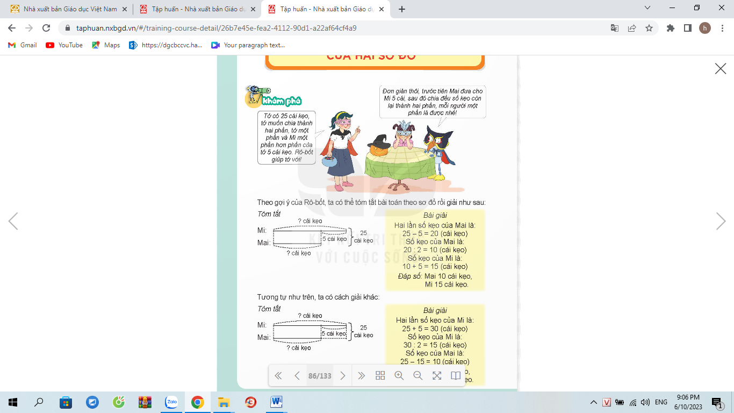  GV cho HS nêu lại bài toán sau đó đọc lại gợi ý của Rô bốt.  1) Cách 1: GV nêu cách tóm tắt bài toán bằng cách vẽ sơ đồ.  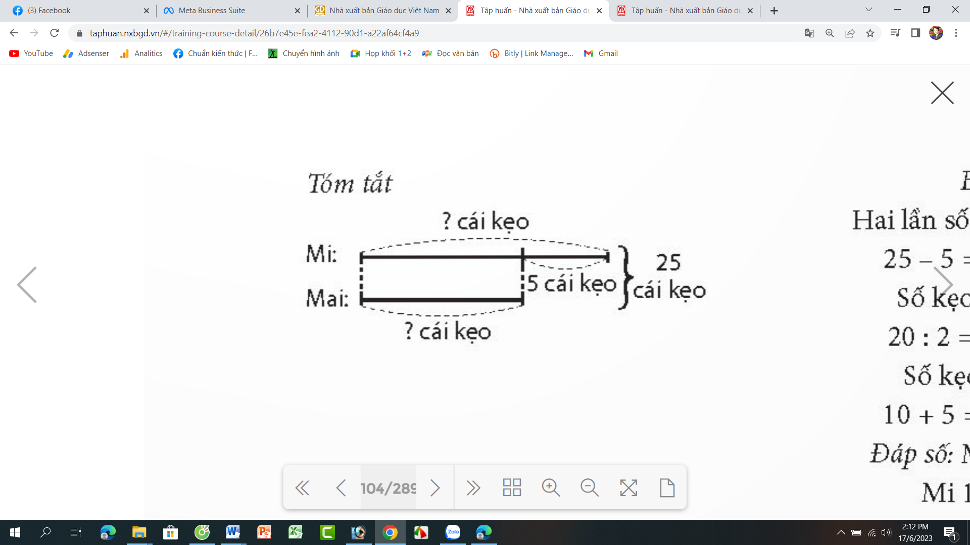  - Qua sơ đồ ta thấy:  + Bạn Mi có số kẹo bằng 1 đoạn thẳng và thêm một đoạn tương ứng 5 cái.  + Bạn Mai có số kẹo bằng 1 đoạn thẳng của bạn Mi nhưng không có 5 cái.  + Cả hai bạn có số kẹo là 25 cái.  - Dựa vào sơ đồ đã tóm tắt, giáo viên cùng HS thực hiện giải bào toán.  - GV giải thích: Cách giải này gọi là tìm số bé trước rồi mới tìm số lớn.  - GV nhận xét, tuyên dương  2) Cách 2: GV cùng HS trao đổi và tóm tắt bằng sơ đồ đoạn thẳng theo cách 2:  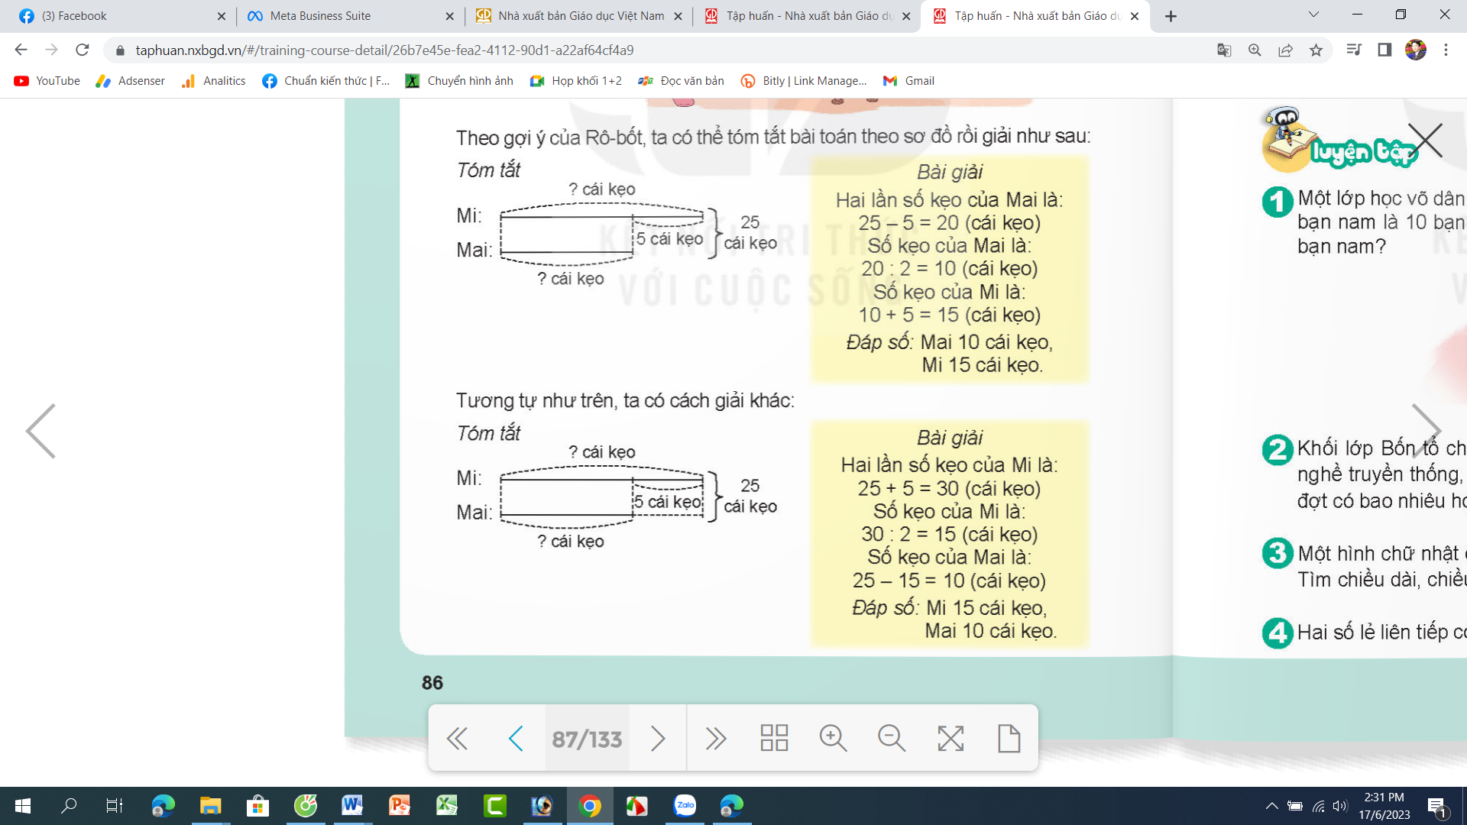  - GV nhấn mạnh: Bạn Mi có một đoạn thẳng và thêm 5 cái kẹo. Bạn Mai cũng có 1 đoạn thẳng bằng bạn Mi nhưng bị thiếu 1 đoạn tương ứng 5 cái kẹo.  - Dựa vào sơ đồ đã tóm tắt, giáo viên cùng HS thực hiện giải bài toán.  - GV giải thích: Cách giải này gọi là tìm số lớn trước rồi mới tìm số bé.  - GV mời HS quan sát và tìm ra quy tắc tìm số bé và tìm số lớn.  - GV nhân xét tuyên dương | HS trả lời:  Bức tranh vẽ bạn Mai, Mi và Rô bốt. Bạn Mai đưa ra tình huống: Tớ có 25 cái kẹo, tớ muốn chia thành hai phần, tớ một phần và Mi một phần hơn phần của tớ 5 cái kẹo. Rô bốt giúp tớ với!  Bạn Rô bốt gợi ý: Trước tiên, Mai đưa cho Mi 5 cái, sau đó cha đề số kẹo còn lại thành hai phần, mỗi người một phần.  Quan sát các bước thực hiện bài toán.  + Bước 1: Tóm tắt bằng sơ đồ đoạn thẳng.  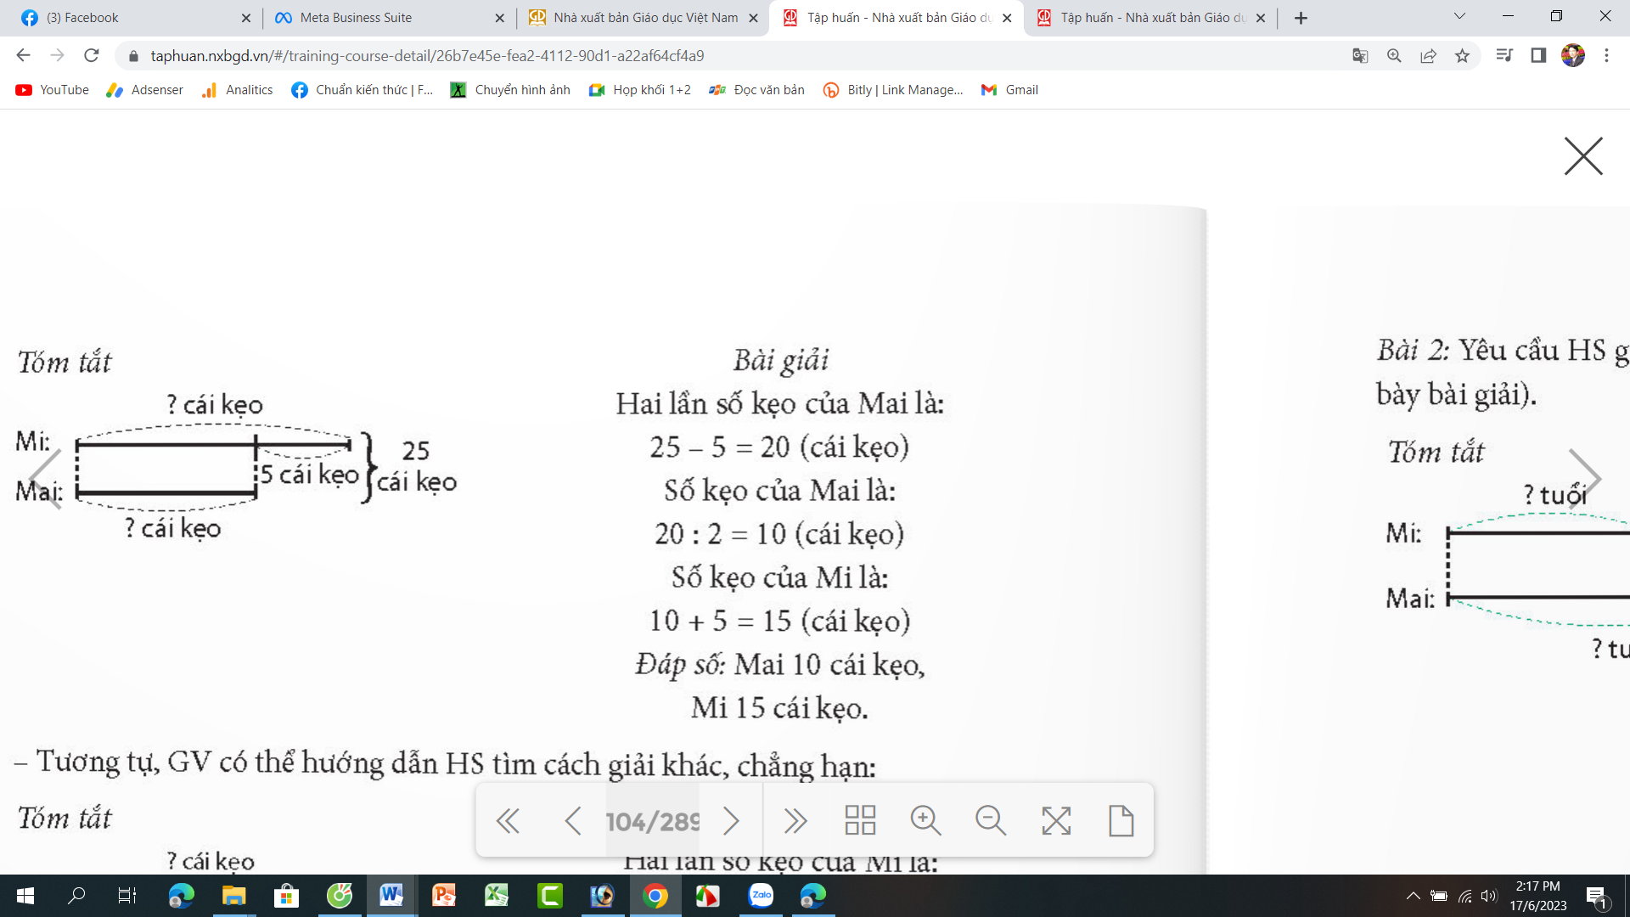  - HS lắng nghe rút kinh nghiệm.  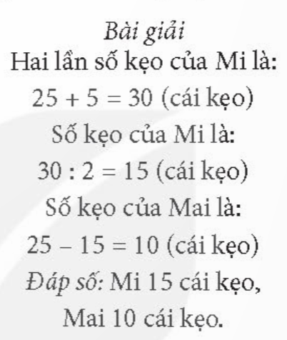  - HS xung phong nêu quy tắc:  + Tìm số bé = (Tổng - hiệu) : 2  + Tìm số lớn = (tổng + hiệu) : 2
3. Hoạt động.
- Mục tiêu:
+ Giải được bài toán tìm hai số biết tổng và hiệu cảu hai số đó.
+ Phát triển năng lực lập luận, tư duy toán học và năng lực giao tiếp toán học.
- Cách tiến hành:
Bài 1: Mẹ đem ra chợ bán 80 quả trứng vịt và trứng gà, trong đó trứng gà nhiều hơn trứng vịt là 10 quả. Hỏi mẹ đem ra chợ bán bao nhiêu quả trứng gà, bao nhiêu quả trứng vịt?  - GV mời 1 HS đọc yêu cầu bài.  - GV cùng HS tóm tắt bài toán bằng sơ đồ đoạn thẳng:  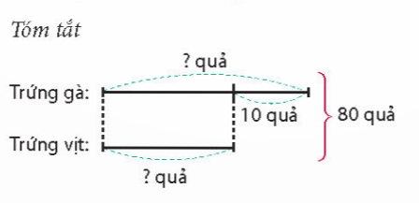  - GV mời HS làm việc nhóm 2, cùng trao đổi với bạn trong bàn và giải bài toán.  - GV mời đại diện nhóm trình bày kết quả, các nhóm khác nhận xét.  - GV nhận xét đánh giá  Bài 2: Mai hơn em Mi 5 tuổi. Năm nay tổng số tuổi của hai chị em là 15 tuổi. Hỏi năm nay Mai mấy tuổi, em Mi mấy tuổi?  - GV mời 1 HS đọc yêu cầu bài.  - GV cùng HS tóm tắt bài toán.  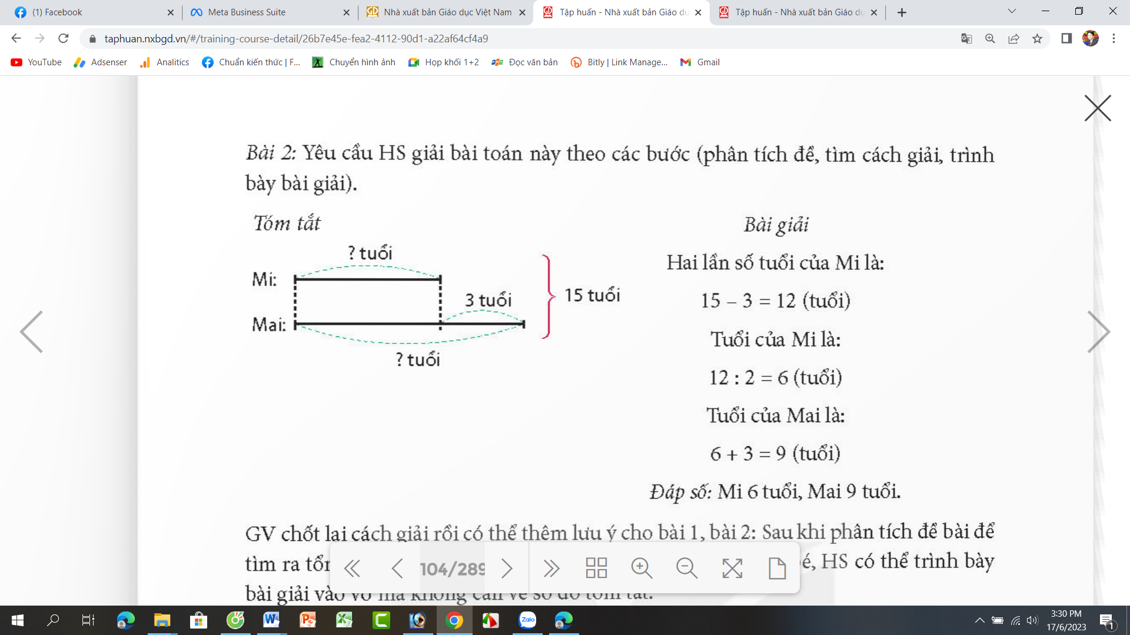  - GV mời cả lớp làm việc cá nhân, làm bài vào vở.  - GV thu vở, chấm 5-7 bài xác xuất. Nhận xét đánh giá kết quả làm bài của HS. | - 1 HS đọc yêu cầu bài toán.  - Cả lớp cùng tóm tắt bài toán theo hướng dẫn của GV.  - HS sinh hoạt nhóm 2, cùng thảo luận và giải bài toán theo sơ đồ đoạn thẳng đã tóm tắt.  - Đại diện nhóm trình bày, các nhóm khác nhận xét:  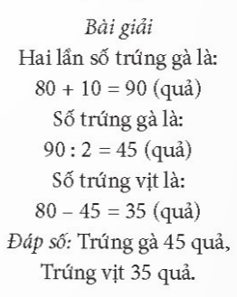  - HS lắng nghe, rút kinh nghiệm.  - 1 HS đọc yêu cầu bài.  - Cả lớp theo dõi và cùng tóm tắt bài toán theo sơ đồ đoạn thẳng.  - HS làm bài tập vào vở.  - HS nộp vở để gv chấm bài
4. Vận dụng trải nghiệm.
- Mục tiêu:
+ Củng cố những kiến thức đã học trong tiết học để học sinh khắc sâu nội dung.
+ Vận dụng kiến thức đã học vào thực tiễn.
+ Tạo không khí vui vẻ, hào hứng, lưu luyến sau khi học sinh bài học.
- Cách tiến hành:
- GV tổ chức vận dụng bằng các hình thức trải nghiệm:  + Mời 1 HS đứng tại chỗ trả lời về số tuổi hiện tại của em, số tuổi một người thân (anh, chị hoặc em, nhưng không tiết lộ ra trước lớp về số tuổi của người thân), GV mời cả lớp thử tài, tìm số tuổi của người thân đó theo các dữ liệu giáo viên đưa ra.  - Nhận xét, tuyên dương.  - GV nhận xét tiết học. Dặn dò bàivề nhà | - HS tham gia để vận dụng kiến thức đã học vào thực tiễn.  - HS cùng nhau tìm tuổi của người thân của bạn theo hướng dẫn của giáo viên.  - Lắng nghe, rút kinh nghiệm.
IV. ĐIỀU CHỈNH SAU BÀI DẠY:
.................................................................................................................................
...............................................................................................................................
TIẾNG VIỆT
Bài 22: BỨC TƯỜNG CÓ NHIỀU PHÉP LẠ ( Tiết 2)
I. YÊU CẦU CẦN ĐẠT: Sau tiết học, HS có khả năng:
- Đọc đúng từ ngữ, câu, đoạn và toàn bộ câu chuyện Bức tường có nhiều phép lạ.
- Biết đọc diễn cảm các từ ngữ và các đoạn hội thoại phù hợp với tâm lý, cảm xúc của nhân vật.
- Nhận biết được các sự việc xảy ra trong câu chuyện.
- Hiểu suy nghĩ, cảm xúc của nhân vật dựa vào hành động, việc làm và lời nói của nhân vật.
- Hiểu điều tác giả muốn nói qua câu chuyện: Để làm một bài văn nói chung và văn miêu tả nói riêng, chúng ta cần phối hợp giữa quan sát thực tế và tưởng tượng, tái hiện lại những hình ảnh đã từng gặp trong trí nhớ.
II. ĐỒ DÙNG DẠY HỌC.
- Kế hoạch bài dạy, bài giảng Power point.
- SGK và các thiết bị, học liệu phụ vụ cho tiết dạy.
III. CÁC HOẠT ĐỘNG DẠY HỌC.
Hoạt động của giáo viên | Hoạt động của học sinh
1. Khởi động:
- Mục tiêu:
+ Tạo không khí vui vẻ, phấn khởi trước giờ học.
+ Kiểm tra kiến thức đã học của học sinh ở bài trước.
- Cách tiến hành:
- GV tổ chức trò chơi: Hộp quà bí mật để khởi động bài học.  + Câu 1: Vid sao bạn nhoe cho rằng bức tường có nhiều phép lạ?  + Câu 2: nêu nội dung bài học.  - GV Nhận xét, tuyên dương. | - HS tham gia trò chơi  + Đọc các đoạn trong bài đọc theo yêu cầu trò chơi và nêu nội dung bài học.  - HS lắng nghe.
2. Khám phá.
- Mục tiêu:
+ Đọc đúng từ ngữ, câu, đoạn và toàn bộ câu chuyện Bức tường có nhiều phép lạ.
+ Biết đọc diễn cảm các từ ngữ và các đoạn hội thoại phù hợp với tâm lý, cảm xúc của nhân vật.
- Cách tiến hành:
2.1. Hoạt động 1: Đọc đúng.  - GV đọc mẫu lần 1: Đọc diễn cảm nhấn giọng ở những từ ngữ tình tiết bất ngờ hoặc những từ ngữ thể hiện tâm trạng cảm xúc của nhân vật trong câu chuyện.  - GV HD đọc: Đọc trôi chảy toàn bài, ngắt nghỉ câu đúng, chú ý câu dài. Đọc diễn cảm các từ ngữ thể hiện tâm trạng cảm xúc của nhân vật trong câu chuyện.  - Gọi 1 HS đọc toàn bài.  - GV chia đoạn: 3 đoạn theo thứ tự:  + Đoạn 1: từ đầu đến bảo Quy cách làm bài.  + Đoạn 2: tiếp theo cho đến trời đang nắng thì mưa  + Đoạn 3: đoạn còn lại.  - GV gọi 3 HS đọc nối tiếp theo đoạn.  - GV hướng dẫn luyện đọc từ khó: đọc nhẩm, tả lại, nhìn thẳng, phép lạ, nhìn mãi, đúng lúc, …  - GV hướng dẫn luyện đọc câu:  Quy ngồi vào bàn,/ nhìn lên bức tường/ và thấy chiếc thuyền giấy trôi bồng bềnh giữa sân,/ những vai áo ướt sũng nước mưa của người đi cày,/ những hạt mưa đan nhau rơi xuống rào rào.  - GV mời học sinh luyện đọc theo nhóm 2.  - GV nhận xét sửa sai. |  | - HS lắng nghe cách đọc.  - HS lắng nghe giáo viên hướng dẫn cách đọc.  - 1 HS đọc toàn bài.  - HS quan sát  - 3 HS đọc nối tiếp theo đoạn.  - HS đọc từ khó.  - 2-3 HS đọc câu.  - 2 học sinh trong bàn đọc nối tiếp.  - HS lắng nghe, rút kinh nghiệm.
2.2. Hoạt động 2: Đọc diễn cảm.  - GV đọc mẫu lần 2: Đọc diễn cảm toàn bài, nhấn giọng vào những từ ngữ thể hiện cảm xúc của các nhân vật: tài thật, có chứ, thế mà con bảo chẳng thấy gì.  - Mời 3 HS đọc diễn cảm nối tiếp đoạn.  - GV cho HS luyện đọc theo nhóm 3 (mỗi học sinh đọc đóng một vai đọc các đoạn theo vai, sau đó đổi lại thứ tự đọc).  - GV theo dõi sửa sai.  - Thi đọc theo vai trước lớp:  + GV tổ chức cho mỗi tổ cử đại diện tham gia thi đọc theo vai trước lớp.  + GV nhận xét tuyên dương |  | - HS lắng nghe cách đọc diễn cảm.  - 3 HS đọc diễn cảm nối tiếp theo đoạn.  - HS luyện đọc theo vai theo nhóm 3.  - HS lắng nghe rút kinh nghiệm.  + Mỗi tổ cử đại diện tham gia thi đọc theo vai trước lớp.  + HS lắng nghe, học tập lẫn nhau.
3. Luyện tập.
- Mục tiêu:
+ Nhận biết được các sự việc xảy ra trong câu chuyện.
+ Hiểu suy nghĩ, cảm xúc của nhân vật dựa vào hành động, việc làm và lời nói của nhân vật.
+ Hiểu điều tác giả muốn nói qua câu chuyện.
- Cách tiến hành:
3.1. Luyện đọc lại.  - GV Hướng dẫn lại cách đọc diễn cảm.  - Mời một số học sinh đọc nối tiếp.  - GV nhận xét, tuyên dương. |  | - HS lắng nghe lại cách đọc diễn cảm.  - HS đọc nối tiếp theo đoạn. Đọc một số lượt.  - HS lắng nghe rút kinh nghiệm.
3.2. Luyện tập theo văn bản.  1. GV mời 1 HS đọc yêu cầu bài 1: Tìm 3-5 tính từ chỉ đặc điểm của sự vật hoặc hoạt động có trong bài Bức tường có nhiều phép lạ  - Mời học sinh làm việc nhóm 2.  - Mời đại diện các nhóm trình bày.  - Mời các nhóm khác nhận xét.  - GV nhận xét chung, tuyên dương.  2. GV mời 1 HS đọc yêu cầu bài 2: Viết 2-3 câu tả một cơn mưa, trong đó có sử dụng những tính từ tả tiếng mưa.  - GV lưu ý HS: Câu được viết ra phải thỏa mãn hai yêu cầu: 1. Tả cơn mưa; 2. Trong câu có sử dụng tính từ tả tiếng mưa.  - GV mời cả lớp làm việc cá nhân, viết bài vào vở.  - Mời một số HS trình bày kết quả (hoặc thu vở chấm một số em)  - GV nhận xét, tuyên dương |  | - 1 HS đọc yêu cầu bài 1.  - Các nhóm tiến hành thảo luận.  - Đại diện các nhóm trình bày.  - Các nhóm khác nhận xét.  + Tính từ chỉ đặc điểm của sự vật: xanh mát, rộng, tài, bé tí, …  + Tính từ chỉ đặc điểm của hoạt động: (nhìn) thẳng, (viết) lia lịa, (trôi) bồng bềnh, (rơi) rào rào, cắm cúi (viết), …  - Lắng nghe, rút kinh nghiệm.  - 1 HS đọc yêu cầu bài 2.  - HS lắng nghe  - Cả lớp làm việc cá nhân, viết bài vào vở.  - HS trình bày kết quả  - VD:  1. Trận mưa hôm qua to quá. Em nghe rõ tiếng mưa lộp độp trên mái nhà.  2. Trận mưa này dai dẳng quá. Tiếng mưa tí tách suốt ngày đêm.  - Lắng nghe, rút kinh nghiệm.
4. Vận dụng trải nghiệm.
- Mục tiêu:
+ Củng cố những kiến thức đã học trong tiết học để học sinh khắc sâu nội dung.
+ Biết vận dụng bài học vào thực tiễn cuộc sống: Biết trân trọng, đem lại niềm vui cho chính bản thân và mọi người xung quanh.
+ Tạo không khí vui vẻ, hào hứng, lưu luyến sau khi học sinh bài học.
- Cách tiến hành:
- GV tổ chức trò chơi: Hái hoa để học sinh thi đọc theo vai bài văn.  + Em hãy đọc theo vai bài Bức tường có nhiều phép lạ.  - Nhận xét, tuyên dương.  - GV nhận xét tiết dạy.  - Dặn dò bài về nhà. | - HS tham gia để vận dụng kiến thức đã học vào thực tiễn.  - Một số HS tham gia thi đọc theo vai
IV. ĐIỀU CHỈNH SAU BÀI DẠY:
.................................................................................................................................
.................................................................................................................................

CÔNG NGHỆ
Bài 4: GIEO HẠT HOA, CÂY CẢNH TRONG CHẬU (T3)
I. YÊU CẦU CẦN ĐẠT: Sau tiết học, HS có khả năng:
- Thực hiện được việc gieo hạt hoa, cây cảnh trong chậu
- Rèn luyện kĩ năng để góp phần phát triển năng lực công nghệ, năng lực thẩm mỹ.
II. ĐỒ DÙNG DẠY HỌC
- Kế hoạch bài dạy, bài giảng Power point.
- SGK và các thiết bị, học liệu phục vụ cho tiết dạy.
III. CÁC HOẠT ĐỘNG DẠY HỌC
Hoạt động của giáo viên | Hoạt động của học sinh
1. Khởi động:
- Mục tiêu:
+ Tạo không khí vui vẻ, phấn khởi trước giờ học.
+ Thông qua khởi động, giáo viên dẫn dắt bài mới hấp dẫn để thu hút học sinh tập trung.
- Cách tiến hành:
- GV tổ chức trò chơi để khởi động bài học.  - GV chọn hai đội chơi, mỗi đội 5 bạn đứng xếp thành hàng. Khi có hiệu lệnh bắt đầu của bạn quản trò thì lần lượt từng bạn trong mỗi đội nêu các dụng cụ cần thiết khi gieo hạt hoa, cây cảnh trong chậu.  - GV nhận xét, tuyên dương và dẫn dắt vào bài mới. | - Cả lớp theo dõi.  - HS tham gia trò chơi tiếp sức.  - HS chơi trong một phút, đội nào nêu đúng và nhanh hơn thì thắng.  - HS lắng nghe.
2. Hoạt động thực hành:
- Mục tiêu:
+ Thực hiện được việc gieo hạt hoa, cây cảnh trong chậu
+ Rèn luyện kĩ năng để góp phần phát triển năng lực công nghệ, năng lực thẩm mỹ.
- Cách tiến hành:
Hoạt động 1: Thực hành gieo hạt hoa, cây cảnh (Làm việc nhóm 4)  - GV phổ biến nội quy thực hành, yêu câu trước, trong và sau thực hành, các yêu cầu về sản phẩm, các tiêu chí đánh giá.  - GV quan sát hỗ trợ khi cần thiết.  - Khi HS thực hành xong, GV cho HS tự tổ chức thảo luận, tự đánh giá và đánh giá chéo kết quả thực hành theo các tiêu chí.  - Mời các nhóm khác nhận xét, bổ sung.  - GV nhận xét chung tuyên dương các nhóm, hướng dẫn HS chăm sóc sản phẩm sau thực hành. |  | - HS lắng nghe.  - HS thực hành theo quy trình.  - HS báo với GV những vấn đề phát sinh.  - HS thảo luận đánh giá.  - HS thu dọn dụng cụ và vệ sinh sau thực hành.
3. Vận dụng trải nghiệm.
- Mục tiêu:
+ Củng cố những kiến thức đã học trong tiết học để học sinh khắc sâu nội dung.
+ Vận dụng kiến thức đã học vào thực tiễn. Qua đó phát triển năng lực công nghệ và năng lực thẩm mĩ.
+ Tạo không khí vui vẻ, hào hứng, lưu luyến sau khi học sinh bài học.
- Cách tiến hành:
- GV mời HS chia sẻ về những việc cần làm để chăm sóc hạt hoa, cây cảnh mà em vừa gieo  - GV nhận xét tuyên dương.  - Nhận xét sau tiết dạy.  - Dặn dò về nhà. |  | - Học sinh tham gia chia sẻ những kinh nghiệm mà mình biết.  - HS lắng nghe, rút kinh nghiệm.
IV. ĐIỀU CHỈNH SAU BÀI DẠY:
.................................................................................................................................
.................................................................................................................................

HOẠT ĐỘNG CỦNG CỐ
LUYỆN TẬP TIẾNG VIỆT
TÍNH TỪ
I. YÊU CẦU CẦN ĐẠT:
1. Kiến thức, kĩ năng:
- Giúp học sinh củng cố kiến thức: Tìm và nhận biết đặc điểm của sự vật, gạch chân các tính từ, tính từ chỉ theo nhóm màu sắc đồ vật, đặc điểm hoạt động.
2. Năng lực chung:
- Năng lực tự chủ, tự học: lắng nghe, trả lời câu hỏi, làm bài tập.
- Năng lực giải quyết vấn đề và sáng tạo: giải quyết được vấn đề với các dạng bài tập Tiếng Việt.
- Năng lực giao tiếp và hợp tác: giao tiếp với thầy cô, bạn bè trong các hoạt động học tập.
3. Phẩm chất:
- Phẩm chất nhân ái: Có ý thức giúp đỡ lẫn nhau trong các hoạt động học tập để hoàn thành bài.
- Phẩm chất chăm chỉ: Chăm chỉ suy nghĩ, trả lời câu hỏi; làm tốt các bài tập.
- Phẩm chất trách nhiệm: Giữ trật tự, biết lắng nghe, học tập nghiêm túc.
II. ĐỒ DÙNG DẠY HỌC
1. Giáo viên: Vở luyện tập Tiếng Việt; máy soi (BT2,3)
2. Học sinh: Vở luyện tập Tiếng Việt.
III. CÁC HOẠT ĐỘNG DẠY - HỌC CHỦ YẾU:
Hoạt động của giáo viên | Hoạt động của học sinh
1. HĐ Khởi động  - GV tổ chức cho Hs hát  - GV dẫn dắt vào bài mới  - Gv nêu yêu cầu cần đạt của tiết học:  + Giúp học sinh củng cố kiến thức, rèn kĩ năng viết bài, làm được các bài tập trong vở bài tập. | - HS thực hiện  - HS lắng nghe
2. HĐ Luyện tập, thực hành.  Hoạt động 1:  - GV cho HS đọc lại bài viết tiết 1 theo yêu cầu  + Gọi 2 HS đọc lại.  + HD HS nêu lại bố cục đoạn văn:  + GV đọc  + Chấm, chữa bài.  - GV đánh giá nhận xét 5 - 7 học sinh NX, rút kinh nghiệm. | - HS đọc bài.  - Học sinh làm việc cá nhân
Hoạt động 2: HDHS làm bài tập trang 46,47  Đọc lại nội dung bài tập, nêu nội dung vần ôn tập trong tiết học:  -Nêu thế nào là tính từ, cho 1 vài ví dụ  - GV cho Hs làm bài trong vòng 10 phút.  - Gv quan sát, giúp đỡ, nhắc nhở tư thế ngồi học cho Hs; chấm chữa bài. | -Hs làm bài nhóm 2, chia sẻ trước lớp  -HS làm xong bài GV cho HS đổi vở kiểm tra bài cho nhau.
Hoạt động 3: Chữa bài  - Gv Gọi Hs lên chia sẻ trước lớp.  Sửa lỗi đoạn văn (nếu có).  * Bài 1/46: . Tìm từ chỉ đặc điểm của sự vật trong đoạn thơ sau:  ( VBT – Trang 46 )  - GV gọi 1 hs nêu yêu cầu.  - GV cho HS đọc kết quả.  - HS đọc lại bài tập  - GV nhận xét, chốt kết quả.  GV chốt thế nào là tính từ?  Bài 2: cho học sinh hoạt động nhóm 4 phương pháp khăn trải bàn  2. Gạch dưới tính từ trong các đoạn sau:  a. Trời cao, cao bấy không xa  Đất kìa rộng vậy thế mà dày sâu  Bể xa mây nước mù mù,  Biết mô của lạch, biết mô sông cung…  ( Ca dao)  b. Bấy giờ, ở vùng núi cao có nàng Âu Cơ xinh đẹp tuyệt trần, Nghe tiếng vùng đất Lạc có nhiều hoa thơm cỏ lạ, nàng bèn tìm đến thăm.  ( Theo Sự tích Con Rồng cháu tiên)  c) Trong đầm gì đẹp bằng sen,  Lá xanh , bông trăng lại chen nhị vàng.  Nhị vàng bông trắng lá xanh,  Gần bùn mà chẳng hôi tanh mùi bùn.  ( Bảo Định Giang)  d) Theo lời Thần dạy, chàng chọn gạo nếp thật dẻo thơm làm những chiếc bánh vuông vức, có nhân thịt đậu, để tượng hình Đất. Lại lấy lá xanh bọc ngoài, chẻ lạt buộc lại cẩn thận, rồi cho vào nồi lớn đổ nước, đun thật kĩ. Cũng với gạo nếp ấy, chàng đồ xôi, giã nhuyễn, làm thành những chiếc bánh tròn trặn, xinh xắn để tượng hình Trời.  ( Theo Bánh chưng, bánh giầy)  - GV cho HS đọc kết quả.  - HS đọc lại bài tập  - GV nhận xét, chốt kết quả.  GV chốt: TT là từ chỉ đặc điểm của sự vật, hoạt động, trạng thái,...  Bài 3: Học sinh làm việc cá nhân  Đặt câu có sử dụng 1-2 tính từ chỉ màu sắc một món đồ chơi của em hoặc đặc điểm của hoạt động buổi tối ở nhà của em.  Bài 4: Học sinh làm việc cá nhân  Tìm 3-5 tính từ chỉ đặc điểm của sự vật, hoạt động trong bài Bầu trời mùa thu ( Tiếng Việt 4 tập một, trang 89). | -1 Hs lên chia sẻ.  -Hs khác nhận xét bổ sung  - HS chữa bài vào vở.  - HS trả lời:  - Tính từ chỉ đặc điểm của sự vật: thẳng, cong, thơm, hôi, đặc, rỗng, xù xì, trơn, ngắn, dài, đỏ, vàng.  Học sinh làm nhóm 4 theo phương pháp khăn trải bàn rồi ghi vở  - HS trả lời:  a. cao, xa, rộng, dày sâu, mù mù.  b. cao , xinh đẹp, thơm, lạ.  c. đẹp, xanh, trắng, vàng, hôi tanh.  d. dẻo thơm, vuông vức, xanh, lớn, tròn trặn, xinh xắn.  Học sinh nối tiếp nêu, chữa câu ghi vở  HS trả lời:  - Trong tủ có rất nhiều đồ chơi đẹp, nhưng chú gấu bông với bộ lông màu hồng xinh xắn là món đồ em thích nhất.  HS trả lời:  Tính từ chỉ đặc điểm của sự vật, hoạt động trong bài Bầu trời mùa thu: mát mẻ, nóng, chói chang, xanh, dịu dàng.
GV nhắc nhở HS chú ý cách viết câu, dấu câu phù hợp.
3. HĐ Vận dụng  -Viết 1 – 2 câu văn tả bầu trời theo quan sát và cảm nhận của em.  - Chia sẻ với người thân về nội dung câu văn em viết, có thể viết thành đoạn văn ngắn Ghi lại ý kiến của người thân hoặc viết lại những câu văn em muốn chỉnh sửa cho hay hơn.  - GV nhận xét, bổ sung, tuyên dương HS.  - Nhận xét giờ học.  - Dặn chuẩn bị bài sau. | - HS thực hiện  - HS chia sẻ.  VD: Bầu trời cao, trong xanh như một tấm thảm khổng lồ. Ông mặt trời từ từ vươn khỏi dãy núi để tưới tắm cho muôn loài những tia nắng vàng tươi, ấm áp.
IV. ĐIỀU CHỈNH SAU BÀI DẠY:
.......................................................................................................................................
.......................................................................................................................................

Thứ Sáu ngày 24 tháng 11 năm 2023
TOÁN
Bài 25: LUYỆN TẬP
I. YÊU CẦU CẦN ĐẠT: Sau tiết học, HS có khả năng:
- Giải được bài toán tìm hai số biết tổng và hiệu của hai số đó.
- Củng cố kiến thức về giải toán tìm hai số biết tổng và hiệu của hai số đó.
- Vận dụng giải các bài tập và bài toán thực tế liên quan.
- Phát triển năng lực lập luận, tư duy toán học và năng lực giao tiếp toán học.
II. ĐỒ DÙNG DẠY HỌC.
- Kế hoạch bài dạy, bài giảng Power point.
- SGK và các thiết bị, học liệu phụ vụ cho tiết dạy.
III. CÁC HOẠT ĐỘNG DẠY HỌC.
Hoạt động của giáo viên | Hoạt động của học sinh
1. Khởi động:
- Mục tiêu:
+ Tạo không khí vui vẻ, khấn khởi trước giờ học.
+ Kiểm tra kiến thức đã học của học sinh ở bài trước.
- Cách tiến hành:
- GV tổ chức trò chơi để khởi động bài học.  + Câu 1: Số chẵn lớn nhất có 1 chữ số là số mấy?  + Câu 2: Số lẻ lớn nhất có 2 chữ số là số mấy?  + Câu 3: Số lớn là 10, số bé ít hơn số lớn 4 đơn vị. Tính tổng của hai số?  + Câu 4: Cả hai bạn cao 250 cm. Bạn Hải cao hơn bạn Hà 10 cm. Hỏi bạn Hà cao mấy xăng-ti-mét?  - GV Nhận xét, tuyên dương.  - GV dẫn dắt vào bài mới | - HS tham gia trò chơi  + Trả lời: số 8  + Trả lời: số 99  + Trả lời: Tổng hai số là: 16  + Trả lời: Bạn Hà cao 120 cm.  - HS lắng nghe
2. Luyện tập:
- Mục tiêu:
+ Giải được bài toán tìm hai số biết tổng và hiệu cảu hai số đó.
+ Củng cố kiến thức về giải toán tìm hai số biết tổng và hiệu của hai số đó.
+ Phát triển năng lực lập luận, tư duy toán học và năng lực giao tiếp toán học.
- Cách tiến hành:
Bài 1: Một lớp học võ dân tộc có 40 bạn tham gia, trong đó số bạn nữ ít hơn số bạn nam là 10 bạn. Hỏi lớp học phổ đó có bao nhiêu bạn nữ bao nhiêu bạn nam?  - GV mời HS đọc yêu cầu bài.  - GV cùng với HS trao đổi để tóm tắt bài toán:  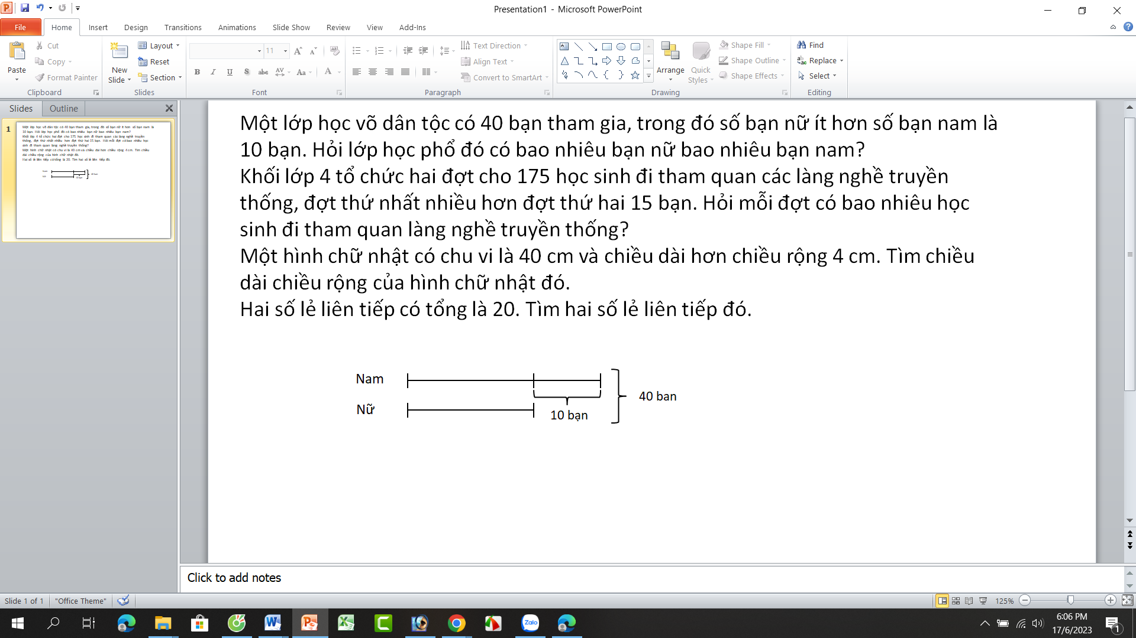  - Mời HS làm việc nhóm 2 (nhóm bàn), thảo luận và giải bài toán.  - Mời đại diện nhóm tình bày, các nhóm khác nhận xét.  - GV nhận xét, chốt nội dung và tuyên dương các nhóm.  Bài 2: Khối lớp 4 tổ chức hai đợt cho 175 học sinh đi tham quan các làng nghề truyền thống, đợt thứ nhất nhiều hơn đợt thứ hai 15 bạn. Hỏi mỗi đợt có bao nhiêu học sinh đi tham quan làng nghề truyền thống?  - GV mời HS đọc yêu cầu bài.  - GV cùng với HS trao đổi để tóm tắt bài toán:  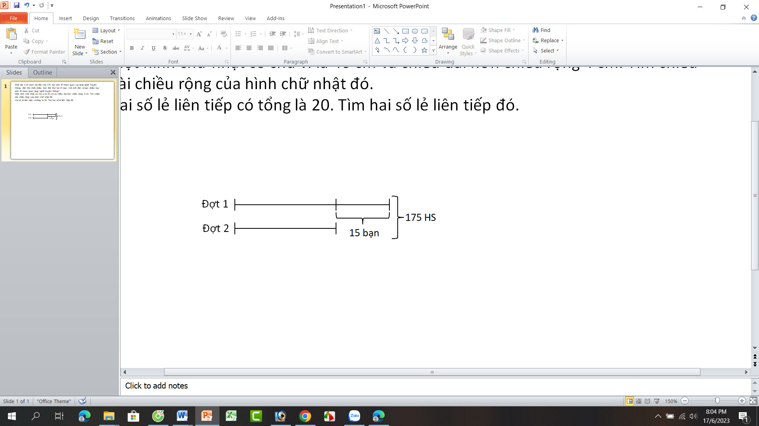  - Mời HS làm việc nhóm 4, thảo luận và giải bài toán.  - Mời đại diện nhóm tình bày, các nhóm khác nhận xét.  - GV nhận xét, chốt nội dung và tuyên dương các nhóm.  (GV lưu ý HS có thể tìm số lớn trước hay số bé trước đều được)  Bài 3: Một hình chữ nhật có chu vi là 40 cm và chiều dài hơn chiều rộng 4 cm. Tìm chiều dài chiều rộng của hình chữ nhật đó.  - GV mời HS đọc yêu cầu bài.  - GV cùng với HS trao đổi để tóm tắt bài toán:  GV Giải thích: Chu vi hình chữ nhật là gồm chiều dài cộng chiều rộng rồi nhân với 2. Vậy tổng chiều dài và chiều rộng chính là một nửa chu vi. (40 : 2 = 20)  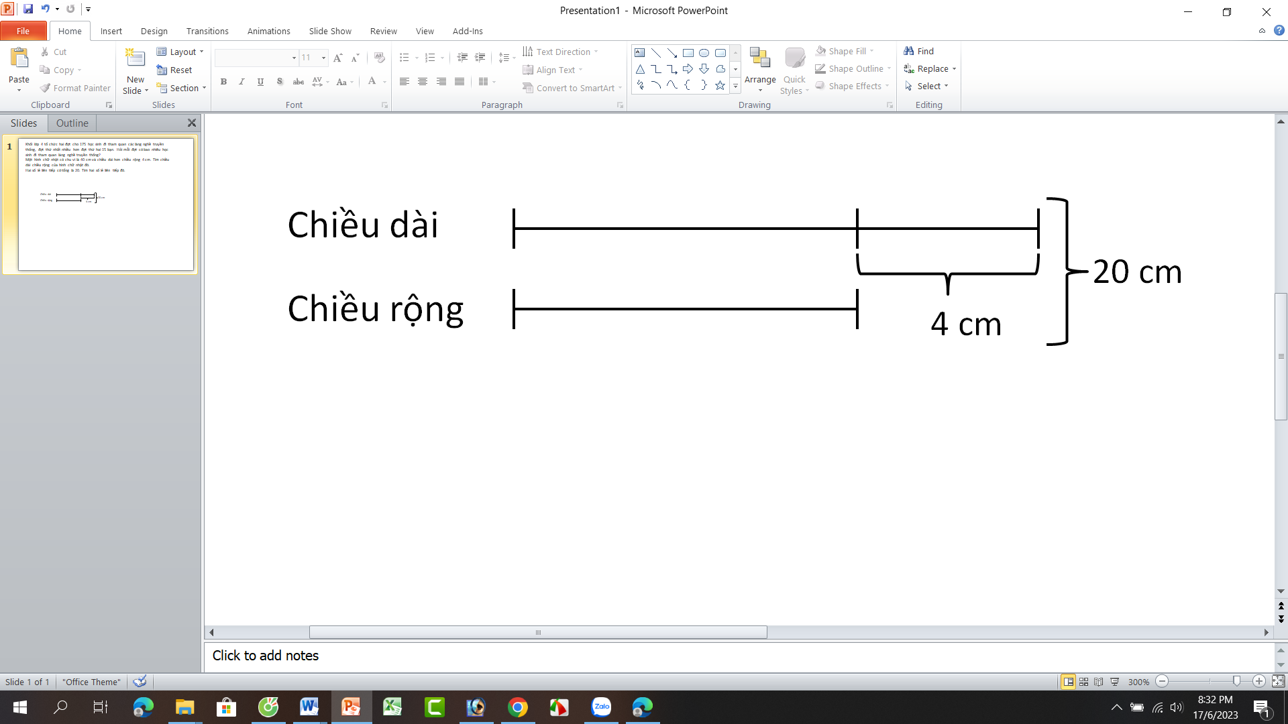  - Mời HS tiết tục làm việc nhóm 4, thảo luận và giải bài toán.  - Mời đại diện nhóm tình bày, các nhóm khác nhận xét.  - GV nhận xét, chốt nội dung và tuyên dương các nhóm.  Bài 4: Hai số lẻ liên tiếp có tổng là 20. Tìm hai số lẻ liên tiếp đó.  - GV mời HS đọc yêu cầu bài.  - GV cùng với HS trao đổi để tóm tắt bài toán:  + GV hỏi: hai sô lẻ liên tiếp thì hơn kém nhau bao nhiêu đơn vị?  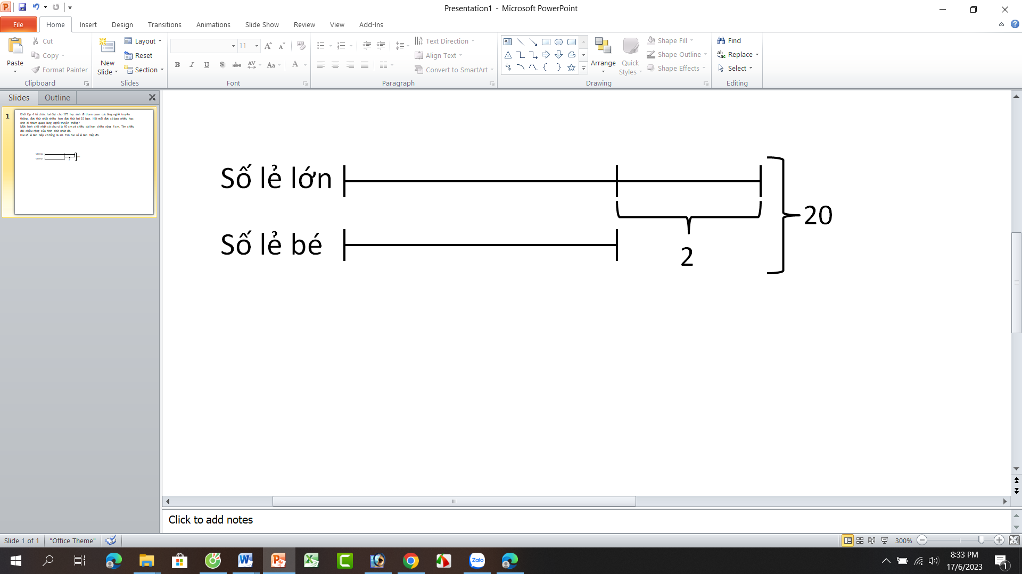  - Mời HS tiết tục làm việc cá nhân, làm bài vào vở.  - Mời HS nộp vở, GV chấm xác xuất 5-7 em và đánh giá nhận xét, sửa sai:  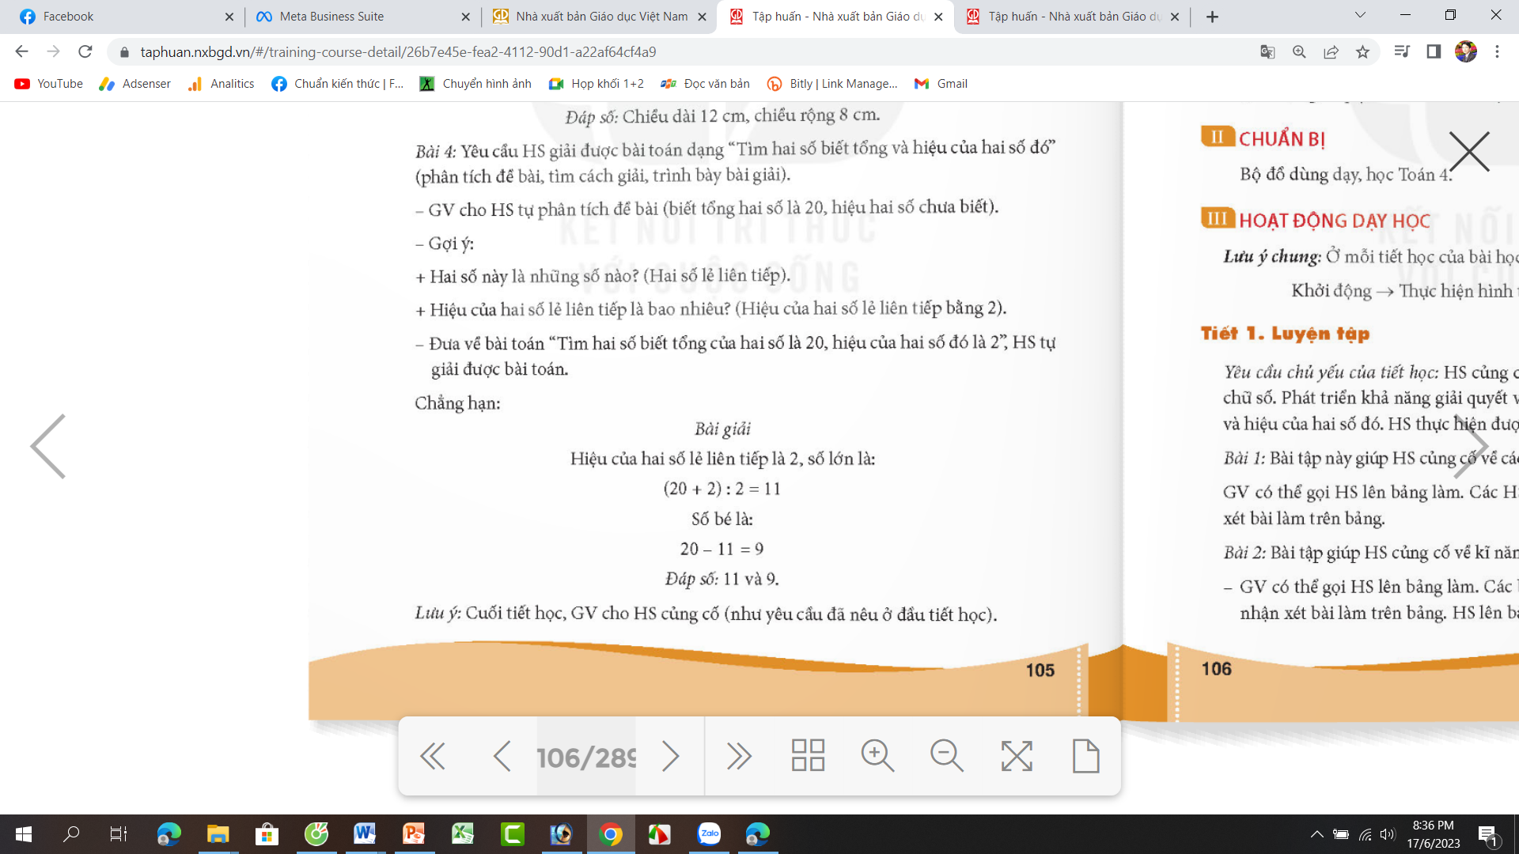  - GV nhận xét, chốt nội dung va tuyên dương các nhóm. | - 1 HS đọc yêu cầu bài.  - Cả lớp cùng thực hiện tóm tắt bài toán với GV.  - Các nhóm tiến hành thảo luận để giải bài toán.  - Đại diện các nhóm trình bày, các nhóm khác nhận xét.  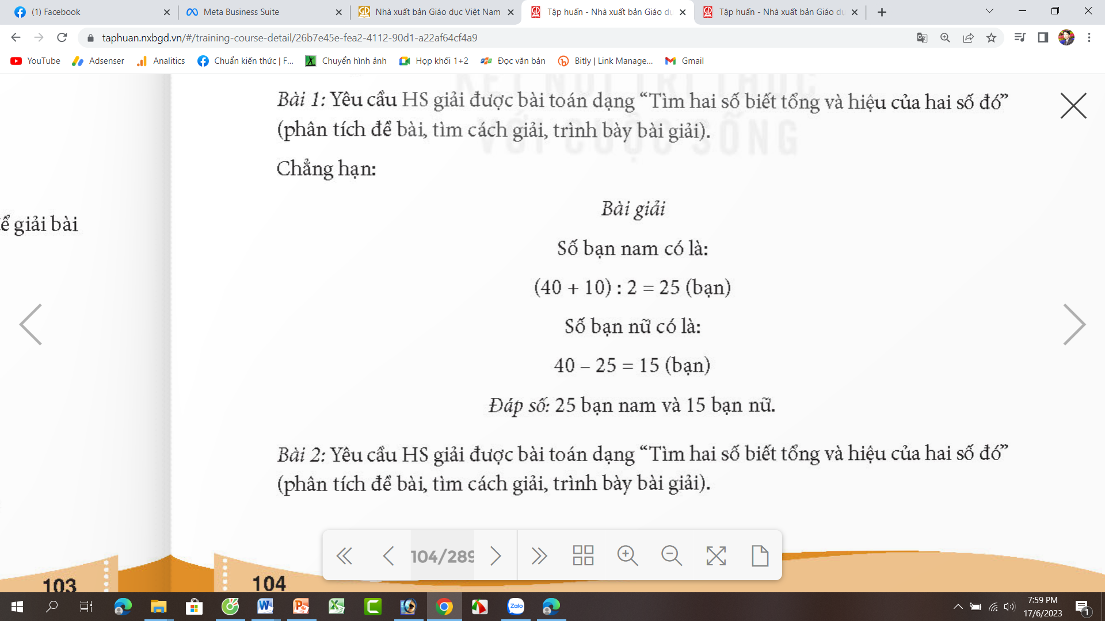  - Lắng nghe rút kinh nghiệm.  - 1 HS đọc yêu cầu bài.  - Cả lớp cùng thực hiện tóm tắt bài toán với GV.  - Các nhóm tiến hành thảo luận để giải bài toán.  - Đại diện các nhóm trình bày, các nhóm khác nhận xét.  Giải  Đợt thứ hai có số bạn đi là:  (175 – 15) : 2 = 80 (bạn)  Số các bạn đi đợt thứ nhất là:  80 + 15 = 95 (bạn)  Đáp số: đợt 2: 80 bạn; đợt 1: 95 bạn  - Lắng nghe rút kinh nghiệm  - 1 HS đọc yêu cầu bài.  - Cả lớp cùng thực hiện tóm tắt bài toán với GV.  - Các nhóm tiến hành thảo luận để giải bài toán.  - Đại diện các nhóm trình bày, các nhóm khác nhận xét.  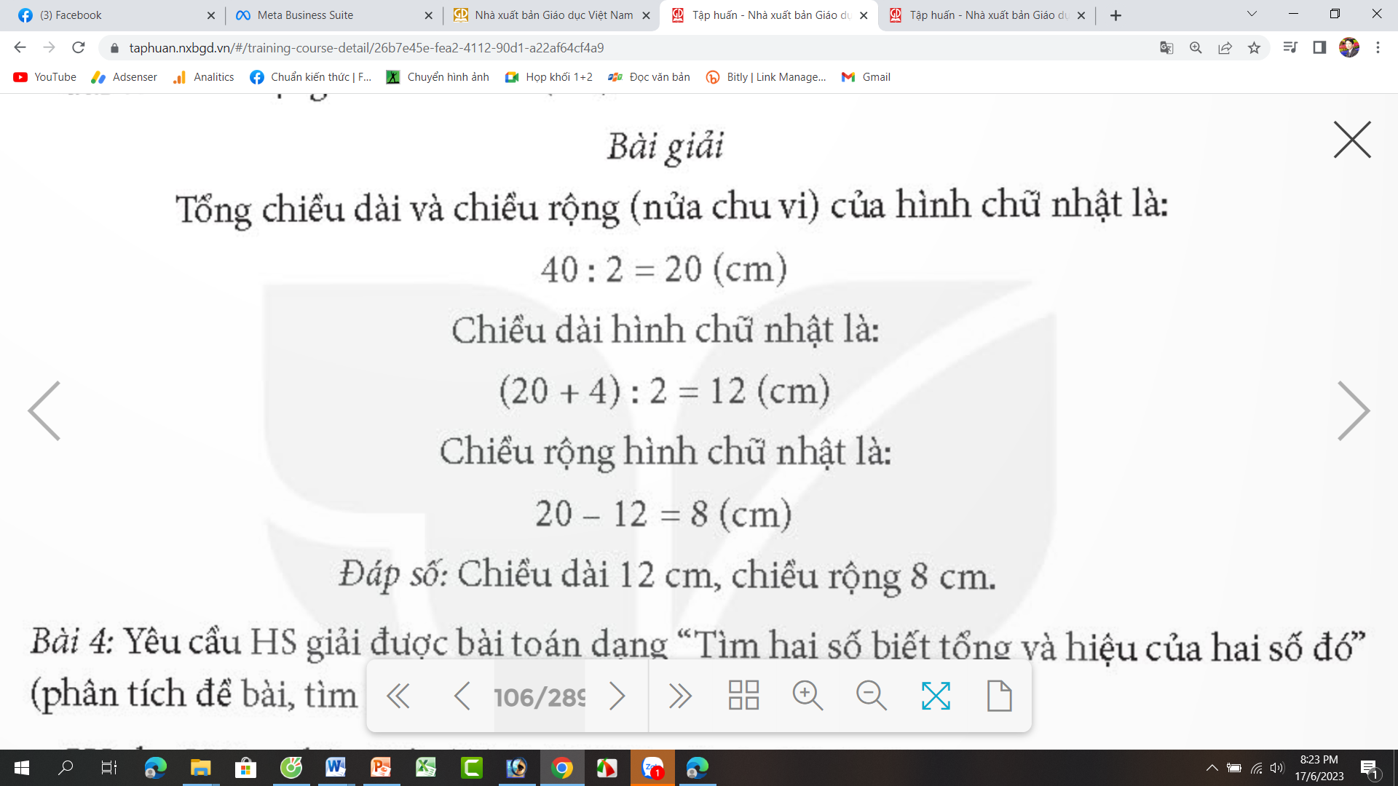  - Lắng nghe rút kinh nghiệm  - 1 HS đọc yêu cầu bài.  - Cả lớp cùng thực hiện tóm tắt bài toán.  - HS: Hơn kém nhau 2 đơn vị.  - HS làm bài vào vở.  - HS nộp vở để GV chấm, sửa sai.  - Lắng nghe rút kinh nghiệm
4. Vận dụng trải nghiệm.
- Mục tiêu:
+ Củng cố những kiến thức đã học trong tiết học để học sinh khắc sâu nội dung.
+ Vận dụng kiến thức đã học vào thực tiễn.
+ Tạo không khí vui vẻ, hào hứng, lưu luyến sau khi học sinh bài học.
- Cách tiến hành:
- GV tổ chức vận dụng bằng các hình thức trải nghiệm:  + GV cho số đo về cái bảng lớp: Nửa chu vi là 330 cm. Chiều dài cái bảng hơn chiều rộng cái bảng là 70 cm. Tìm chiều dài và chiều rộng.  Sau khi học sinh tính xong kết quả, GV mời một số em lên đo để kiểm chứng xem có đúng với tực tế hay k, qua đó giáo dục các em về nhà tập tính các sự vật theo cách làm trên.  - Nhận xét, tuyên dương.  - GV nhận xét tiết học. Dặn dò bài về nhà | - HS tham gia để vận dụng kiến thức đã học vào thực tiễn.  - HS cùng nhau tìm số đo của cái bảng lớp theo yêu cầu.  - Một số HS đo lại bảng lớp để kiểm chứng.  - Lắng nghe, rút kinh nghiệm.
IV. ĐIỀU CHỈNH SAU BÀI DẠY:
.................................................................................................................................
.................................................................................................................................

TIẾNG VIỆT
VIẾT HƯỚNG DẪN THỰC HIỆN MỘT CÔNG VIỆC
I. YÊU CẦU CẦN ĐẠT: Sau tiết học, HS có khả năng:
- Biết cách viết bài văn hướng dẫn thực hiện một công việc.
- Phát triển năng lực ngôn ngữ.
- Biết vận dụng kiến thức từ bài học để vận dụng vào thực tiễn: Biết sử dụng câu văn đúng, hay và phù hợp với bài viết.
II. ĐỒ DÙNG DẠY HỌC.
- Kế hoạch bài dạy, bài giảng Power point.
- SGK và các thiết bị, học liệu phụ vụ cho tiết dạy.
III. CÁC HOẠT ĐỘNG DẠY HỌC.
Hoạt động của giáo viên | Hoạt động của học sinh
1. Khởi động:
- Mục tiêu:
+ Tạo không khí vui vẻ, phấn khởi trước giờ học.
+ Kiểm tra kiến thức đã học của học sinh ở bài trước.
- Cách tiến hành:
- GV tổ chức cho HS hát kết hợp vận động theo nhạc.  - GV Nhận xét, tuyên dương.  - GV dẫn dắt vào bài mới:  + Hôm trước các em đã tìm hiểu cách viết hướng dẫn thực hiện một công việc. Bài học hôm nay, các em sẽ thực hành viết hướng dẫn thực hiện một công việc. | - HS tham gia hoạt động  - HS lắng nghe.  - HS lắng nghe.
2. Hoạt động.
- Mục tiêu:
+ Biết cách viết bài văn hướng dẫn thực hiện một công việc.
+ Phát triển năng lực ngôn ngữ.
- Cách tiến hành:
Bài 1. Chuẩn bị  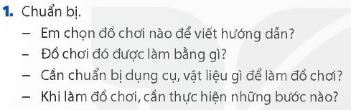  - GV mời 1 HS đọc yêu cầu bài tập  - GV HD HS làm bài  - YC HS hoạt động nhóm 4 để trả lời các câu hỏi  - Gọi các nhóm trình bày  - GV nhận xét, tuyên dương  - GV chốt kiến thức  Bài 2. Lập dàn ý  - GV mời 1 HS đọc yêu cầu bài tập  - GV gọi HS đọc dàn ý trong SHS  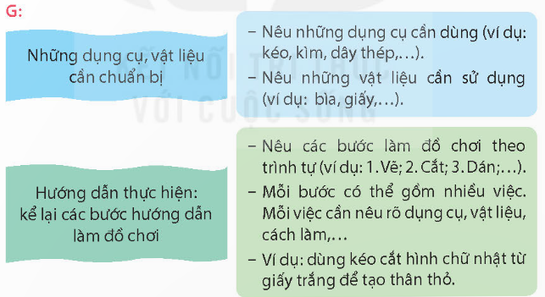  - GV phân tích dàn ý  - YC HS hoạt động nhóm 2 để trình bày dàn ý cho bài văn viết hướng dẫn các bước làm một đồ chơi mà em yêu thích.  - Gọi các nhóm trình bày  - GV nhận xét, tuyên dương  - GV nhận xét chung và chốt nội dung: Dàn ý cho bài văn hướng dẫn các bước làm 1 đồ chơi yêu thích cần trình bày được 2 nội dung chính:  + Dụng cụ vật liệu cần chuẩn bị để làm đồ chơi.  + Hướng dẫn thực hiện: Kể lại các bước hướng dẫn làm đồ chơi theo trình tự, mỗi bước có thể gồm một số việc.  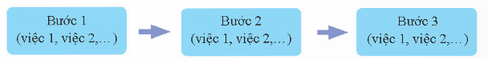  Bài 3. Viết hướng dẫn theo dàn ý đã lập  - GV gọi HS đọc yêu cầu bài  - GV lưu ý một số điểm:  + Trước khi viết em cần quan sát chi tiết từng bước làm đồ chơi xem mỗi bước có những hoạt động nào, sử dụng những vật liệu và dụng cụ nào.  + Cần sử dụng dấu hiệu phù hợp để chỉ ra trình tự các bước làm đồ chơi như chữ số (1, 2, 3, ..) hoặc chữ cái (a, b, c, …)  - GV YC HS viết hướng dẫn các bước làm một đồ chơi em yêu thích theo dàn ý đã lập  - GV hỗ trợ những HS gặp khó khăn trong quá trình viết  - GV nhận xét chung  Bài 4: Đọc soát và chỉnh sửa  - GV HD cả lớp làm việc nhóm 2 để đọc rà soát và chỉnh sửa bài viết cho nhau về cách trình bày các bước, cách dùng từ, đặt câu.  - Gọi HS chia sẻ bài làm  - GV nhận xét chung, tuyên dương HS |  | - HS đọc yêu cầu bài  - HS hoạt động nhóm 4 để trả lời các câu hỏi  - Đại diện các nhóm trình bày  - HS nhóm khác nhận xét, bổ sung  - HS lắng nghe, rút kinh nghiệm  - 1 HS đọc yêu cầu bài tập  - 1 HS đọc dàn ý  - HS lắng nghe.  - HS hoạt động nhóm 2 theo yêu cầu  - Đại diện các nhóm trình bày  - HS nhóm khác nhận xét, bổ sung  - HS lắng nghe  - 1 HS đọc yêu cầu bài  - HS lắng nghe  - HS viết bài  - HS đổi vở để đọc rà soát và chỉnh sửa bài viết cho nhau về cách trình bày các bước, cách dùng từ, đặt câu.  - 3-4 HS chia sẻ bài làm  - HS lắng nghe, rút kinh nghiệm.
3. Vận dụng trải nghiệm.
- Mục tiêu:
+ Củng cố những kiến thức đã học trong tiết học để học sinh khắc sâu nội dung.
+ Biết vận dụng kiến thức từ bài học để vận dụng vào thực tiễn: Biết sử dụng câu văn đúng, hay và phù hợp với bài viết.
+ Tạo không khí vui vẻ, hào hứng, lưu luyến sau khi học sinh bài học.
- Cách tiến hành:
- GV tổ chức vận dụng bằng trò chơi “Ai là người sáng tạo”.  + GV yêu cầu HS hoàn thiện lại bài văn của mình và kể lại cho người thân nghe  - GV nhận xét tiết dạy.  - Dặn dò bài về nhà. | - HS tham gia để vận dụng kiến thức đã học vào thực tiễn.  - HS lắng nghe, rút kinh nghiệm.
IV. ĐIỀU CHỈNH SAU BÀI DẠY:
.................................................................................................................................
.................................................................................................................................

TIẾNG VIỆT
Tiết 84: NÓI VÀ NGHE: KỂ CHUYỆN NHÀ PHÁT MINH VÀ BÀ CỤ
I. YÊU CẦU CẦN ĐẠT: Sau tiết học, HS có khả năng:
- Nghe hiểu câu chuyện Nhà phát minh và bà cụ, kể lại được câu chuyện dựa vào tranh (không bắt buộc kể đúng nguyên văn câu chuyện theo lời GV kể)
- Phát triển năng lực ngôn ngữ.
- Biết vận dụng kiến thức từ bài học để vận dụng vào thực tiễn: Tự tin, mạnh dạn, biết trao đổi nhận xét trong giao tiếp.
II. CHUẨN BỊ
- Kế hoạch bài dạy, bài giảng Power point.
- SGK và các thiết bị, học liệu phụ vụ cho tiết dạy.
III. CÁC HOẠT ĐỘNG DẠY HỌC.
Hoạt động của giáo viên | Hoạt động của học sinh
1. Khởi động:
- Mục tiêu:
+ Tạo không khí vui vẻ, phấn khởi trước giờ học.
+ Kiểm tra kiến thức đã học của học sinh ở bài trước.
- Cách tiến hành:
- GV tổ chức cho HS hát và kết hợp vận động tại chỗ  - GV nhận xét, tuyên dương  - GV dẫn dắt vào bài mới | - HS tham gia trò chơi  - HS lắng nghe.
2. Hoạt động.
- Mục tiêu:
+ Nghe hiểu câu chuyện Nhà phát minh và bà cụ, kể lại được câu chuyện dựa vào tranh (không bắt buộc kể đúng nguyên văn câu chuyện theo lời GV kể)
+ Phát triển năng lực ngôn ngữ.
- Cách tiến hành:
2.1. Nghe kể chuyện và ghi lại những sự việc chính  - GV gọi HS đọc yêu cầu 1  - GV giới thiệu nhân vật Ê -đi -xơn và bà cụ trong câu chuyện.  - GV kể câu chuyện (lần 1) kết hợp chỉ tranh  - GV kể câu chuyện (lần 2) và dừng lại kết hợp hỏi:  + Ê -đi -xơn và bà cụ nói chuyện gì với nhau?  + Vì sao sau khi nói chuyện với bà cụ Ê -đi -xơn lại nảy ra ý định chế tạo xe điện?  + Sự việc tiếp theo là gì?  + Em có ấn tượng nhất với sản phẩm nào do Ê -đi -xơn tạo ra?  - GV YC HS ghi lại những sự việc chính của câu chuyện.  - Gọi HS trình bày các sự việc ghi lại được trước lớp  - GV nhận xét, tuyên dương. |  | - 1 HS đọc yêu cầu 1  - HS lắng nghe  - HS lắng nghe  - HS nghe và trả lời  - HS nhớ lại ở lần kể 1  - HS trả lời theo ý kiến riêng  - HS ghi lại những sự việc chính của câu chuyện.  VD:  + Sự việc 1: Mọi người đến xem đèn điện do Ê -đi -xơn chế tạo ra  + Sự việc 2: Ê -đi -xơn nói chuyện với bà cụ và nảy ra ý định làm một cái xe chạy bằng dòng điện  + Sự việc 3: Ê -đi -xơn đang chế tạo lắp ráp xe điện  + Sự việc 4: Ê -đi -xơn và bà cụ đang ngồi trên xe điện khuôn mặt bà cụ rất vui tươi  - 3-4 HS trình bày các sự việc ghi lại được trước lớp  - HS lắng nghe
2.2. Kể lại câu chuyện  - GV yêu cầu HS đọc yêu cầu 2.  - GV giao nhiệm vụ làm việc theo nhóm 2: Nhìn tranh và tập kể lại từng đoạn câu chuyện.  - GV mời HS lên kể chuyện.  - GV nhận xét, tuyên dương HS  2.3. Điều em ấn tượng nhất về nhà phát minh Ê -đi- sơn là gì? Vì sao?  - GV yêu cầu HS đọc yêu cầu.  - GV HD HS thảo luận nhóm 4 để trao đổi với các bạn về nội dung câu hỏi  - Gọi các nhóm trình bày  - GV nhận xét chung, tuyên dương HS |  | - 1 HS đọc yêu cầu 2.  - Các nhóm làm việc theo yêu cầu.  - 5-6 HS lên kể chuyện.  - HS nhận xét cho nhau.  - Lớp theo dõi bổ sung.  - 1 HS đọc yêu cầu  - HS làm việc nhóm 4 trao đổi với các bạn về nội dung câu hỏi  - Đại diện các nhóm trình bày  - Nhóm khác nhận xét, bổ sung  - Kết quả:  + Điều em ấn tượng nhất về nhà phát minh Ê – đi - xơn là ông rất yêu khoa học  + Nhà phát minh Ê – đi - xơn rất giàu lòng thương người.  + Nhà phát minh Ê – đi - xơn không những rất giỏi về khoa học mà còn luôn gần gũi, thân thiện với mọi người.  - Lớp theo dõi nêu ý kiến bổ sung  - HS lắng nghe
3. Vận dụng trải nghiệm.
- Mục tiêu:
+ Củng cố những kiến thức đã học trong tiết học để học sinh khắc sâu nội dung.
+ Biết vận dụng kiến thức từ bài học để vận dụng vào thực tiễn: Tự tin, mạnh dạn, biết trao đổi nhận xét trong giao tiếp.
+ Tạo không khí vui vẻ, hào hứng, lưu luyến sau khi học sinh bài học.
- Cách tiến hành:
- GV trao đổi những về những hoạt động HS yêu thích trong bài  - Hãy nêu cảm nghĩ của em về câu chuyện  - GV cho HS thực hiện Kể lại cho người thân nghe câu chuyện nhà phát minh và bà cụ  - YC HS tìm đọc một câu chuyện về nhà khoa học  - GV nhận xét tiết dạy.  - Dặn dò bài về nhà. | - 2-3 HS nêu cảm nghĩ  - HS lắng nghe, thực hiện.  - HS lắng nghe và thực hiện  - HS lắng nghe, rút kinh nghiệm.
IV. ĐIỀU CHỈNH SAU BÀI DẠY:
.................................................................................................................................
.................................................................................................................................

KHOA HỌC
Bài 12: NHIỆT ĐỘ VÀ SỰ TRUYỀN NHIỆT (Tiết 2)

I. YÊU CẦU CẦN ĐẠT: Sau tiết học, HS có khả năng:
- Nhiệt có thể truyền từ vật này sng vật khác hoặc phần này sang phần khác của một vật.
- Vận dụng được kiến thức nhiệt truyền từ vật nóng hơn snag vật lạnh hơn để giải thích, đưa ra cách làm vật nóng lên hay lạnh đi trong tình huống đơn giản.
- Rèn luyện kĩ năng làm thí nghiệm, hoạt động trải nghiệm, qua đó góp phần phát triển năng lực khoa học.
II. ĐỒ DÙNG DẠY HỌC
- Kế hoạch bài dạy, bài giảng Power point.
- SGK và các thiết bị, học liệu phục vụ cho tiết dạy.
III. HOẠT ĐỘNG DẠY HỌC
Hoạt động của giáo viên | Hoạt động của học sinh
1. Khởi động:
- Mục tiêu:
+ Tạo không khí vui vẻ, khấn khởi trước giờ học.
+ Thông qua khởi động, giáo viên dẫn dắt bài mới hấp dẫn để thu hút học sinh tập trung.
- Cách tiến hành:
- GV tổ chức trò chơi để khởi động bài học.  + Câu 1: Thân nhiệt của người lớn là bao nhiêu độ C.  + Câu 2: Thân nhiệt của các bạn nhỏ là bao nhiêu độ C.  + Câu 3: Nếu người bị sốt thì là bao nhiêu độ C trở lên.  - GV nhận xét, tuyên dương và dẫn dắt vào bài mới. | - HS tham gia trò chơi. Quan sát hình và trả lời câu hỏi  + Thân nhiệt của người lớn là 37 độ C.  + Thân nhiệt của các bạn nhỏ là 37,5 độ C.  + Nếu người bị sốt thì là 37,8 độ C trở lên..  - HS lắng nghe.
2. Hoạt động:
- Mục tiêu:
+ Nhiệt có thể truyền từ vật này sng vật khác hoặc phần này sang phần khác của một vật.
+ Vận dụng được kiến thức nhiệt truyền từ vật nóng hơn snag vật lạnh hơn để giải thích, đưa ra cách làm vật nóng lên hay lạnh đi trong tình huống đơn giản.
+ Rèn luyện kĩ năng làm thí nghiệm, hoạt động trải nghiệm, qua đó góp phần phát triển năng lực khoa học
- Cách tiến hành:
Hoạt động 1: Thí nghiệm của sự truyền nhiệt. (hoạt động nhóm)  - GV chuẩn bị: Đồ dùng là 1 cốc nước đá, cốc nước nóng, và 2 thìa kim loại giống nhau, giao cho 6 nhóm và yêu cầu:  - Tiến hành: dùng hai tay cầm 2 thìa kim loại để cảm nhận nhiệt độ.  - GV mời các nhóm thảo luận và làm thí nghiệm theo các bước sau:+ Cầm thìa vào mỗi cốc (hình 4). Sau vài phút, cầm lần lượt vào hai cán thìa. Mô tả cảm giác ở tay em.  + Thìa nào có nhiệt độ cao hơn so với ban đầu? Thìa nào có nhiệt độ thấp hơn so với ban đầu? Vì sao?  - GV mời đại diện các nhóm trình bày kết quả thảo luận, các nhóm khác nhận xét, bổ sung.  ? Khi em chạm vào cốc nước nóng, tay em cảm thấy nóng? Vậy nhiệt truyền từ đâu đến tay em?  - GV nhận xét, tuyên dương.  - GV mời một số HS nêu thêm về một số ví dụ khác ở sự truyền nhiệt.  - GV nhận xét tuyên dương và chốt lại nội dung:  Nhiệt có thể truyền từ vật này snag vật khác. Vật cí nhiệt độ cao hơn truyền nhiệt cho vật có nhiệt độ thấp hơn. Khi đó vật có nhiệt độ cao hơn tỏa nhiệt lên nặng đi, vật có nhiệt độ thấp hơn thu nhiệt nên nóng lên. | - HS sinh hoạt nhóm 2, thảo luận và trả lời các câu hỏi theo yêu cầu.  - Đại diện các nhóm báo cáo kết quả:  - Nhiệt truyền từ thành cốc đến tay em.  - HS lắng nghe, rút kinh nghiệm
Hoạt động 2: Sự truyền nhiệt.  (Sinh hoạt nhóm đôi)  - GV mời 1 HS đọc yêu cầu bài.  - Mời các nhóm thảo luận và trả lời câu hỏi:  ? Vì sao khi được đun nấu thì nhiệt độ của thức ăn tăng lên?  ? Vì sao mùa đông mọi người thích ngồi bên bếp lửa?  ? Nêu một số cách khác làm vật nóng lên hay  lạnh đi trong cuộc sống?  - GV mời các nhóm trình bày kết quả thảo luận.  - Mời các nhóm khác nhận xét.  - GV nhận xét, tuyên dương và cung cấp thêm một số cách của truyền nhiệt:  Nhiệt có thể truyền từ vật này sang vật khác. Vật cí nhiệt độ cao hơn truyền nhiệt cho vật có nhiệt độ thấp hơn. Khi đó vật có nhiệt độ cao hơn tỏa nhiệt lên nặng đi, vật có nhiệt độ thấp hơn thu nhiệt nên nóng lên. | - 1 HS đọc yêu cầu bài.  - Lớp chia thành nhóm 2, thảo luận và đưa ra các phương án trả lời.  + Nhiệt từ bếp truyền đến thức ăn.  + Nhiệt từ bếp lửa truyền tới người làm cho ấm.  + Làm vật nóng lên: Phơi thóc vào ngày nắng nóng; Nướng bánh trong lò nướng; Làm vật lạnh đi: Cho thực phẩm vào tủ lạnh.  - Đại diện các nhóm trình bày kết quả thảo luận.  - Các nhóm khác nhận xét, góp ý.  - Cả lớp lắng nghe
4. Vận dụng trải nghiệm.
- Mục tiêu:
+ Củng cố những kiến thức đã học trong tiết học để học sinh khắc sâu nội dung.
+ Vận dụng kiến thức đã học vào thực tiễn.
+ Tạo không khí vui vẻ, hào hứng, lưu luyến sau khi học sinh bài học.
- Cách tiến hành:
- GV tổ chức trò chơi “Ai nhanh, Ai đúng”  - GV đưa câu hỏi và HS trả lời  Câu 1: Cốc nước mới rót từ phích ra có nhiệt độ thế nào với cốc so với cốc nước được rót từ phích ra trước đó 15 phút.  Câu 2: Khi em bưng bát cơm nóng, nhiệt đã truyền từ vật nào tới tay em?  Câu 3: Vì sao khi em sốt, mẹ thường lấy khăn mát đắp lên trán và sau đó ít phút khăn đó ấm lên?  - Nhận xét sau tiết dạy, dặn dò về nhà. | - HS chia nhóm và tham gia trò chơi.  - HS lắng nghe, rút kinh nghiệm
IV. ĐIỀU CHỈNH SAU BÀI DẠY:
.................................................................................................................................
.................................................................................................................................

HOẠT ĐỘNG CỦNG CỐ
ÔN TẬP TÌM HAI SỐ KHI BIẾT TỔNG VÀ HIỆU
I. YÊU CẦU CẦN ĐẠT:
1. Kiến thức, kĩ năng:
- Giúp học sinh củng cố kiến thức, kĩ năng:
- HS vận dụng được tính giá trị của biểu thức, giải bài toán khi biết tổng và hiệu giải bài toán có lời văn .
2. Năng lực chung:
- Năng lực tự chủ, tự học: lắng nghe, trả lời câu hỏi, làm bài tập.
- Năng lực giải quyết vấn đề và sáng tạo: giải quyết được vấn đề với dạng toán vận dụng thực tế.
- Năng lực giao tiếp và hợp tác: giao tiếp với thầy cô, bạn bè trong các hoạt động học tập.
3. Phẩm chất:
- Phẩm chất nhân ái: Có ý thức giúp đỡ lẫn nhau trong các hoạt động học tập để hoàn thành bài.
- Phẩm chất chăm chỉ: Chăm chỉ suy nghĩ, trả lời câu hỏi; làm tốt các bài tập.
- Phẩm chất trách nhiệm: Giữ trật tự, biết lắng nghe, học tập nghiêm túc.
II. ĐỒ DÙNG DẠY HỌC
1. Giáo viên: Vở luyện tập Toán; các hình ảnh trong SGK
2. Học sinh: Vở luyện tập toán, bút, thước
III. CÁC HOẠT ĐỘNG DẠY - HỌC CHỦ YẾU:
Hoạt động của giáo viên | Hoạt động của học sinh
1. HĐ Khởi động  - GV tổ chức cho Hs hát  - GV dẫn dắt vào bài mới  - Gv nêu yêu cầu cần đạt của tiết học:  - Biết tính giá trị của biểu thức, giải bài toán khi biết tổng và hiệu . .(Ôn tập) | - HS thực hiện  - HS lắng nghe
2. HĐ Luyện tập, thực hành.  Hoạt động 1: GV giao BT cho HS làm bài.  - Gv lệnh: HS chưa đạt chuẩn làm bài 1, 2/ 45 Vở luyện tập Toán.  - Gv lệnh: HS đạt chuẩn làm bài 1, 2, 3, 4/45 ,46 Vở luyện tập Toán.  - GV cho Hs làm bài trong vòng 15 phút.  - Gv quan sát, giúp đỡ, nhắc nhở tư thế ngồi học cho Hs; chấm chữa bài và gọi Hs đã được cô chấm chữa lên làm bài.  - HS làm xong bài GV cho HS đổi vở kiểm tra bài cho nhau. | - HS đánh dấu bài tập cần làm vào vở.  - HS đánh dấu bài tập cần làm vào vở.  -HSlàm bài  - HS cùng bàn đổi vở kiểm tra bài.
Hoạt động 2: Chữa bài:  - GV gọi HS chữa lần lượt các bài:  * Bài 1: Tính giá trị của biểu thức  VLT tr. 45  m + (n+p) với m=120 , n = 180, p=2023  - Cho HS nối tiếp nêu miệng, ghi vở:  - Cho HS quan sát  - GV cho học sinh nối tiếp nêu câu trả lời  - GV nhận xét bài làm trên bảng, khen học sinh thực hiện tốt.  Gv học sinh biết tính giá trị một biểu thức chứa chữ. | Học sinh trả lời cách nhẩm, ghi vở  - HS nối tiếp trả lời kết quả  Nếu m=120, n =180, p=2023 ta có giá trị của biểu thức m+(n+p) =120+(180+2023) =120+2303=2323  - Học sinh đổi vở soát nhận xét
* Bài 2: (VLT/45)  - GV đưa ra đề bài – gọi hs đọc  + 1 HS đọc hỏi bài toán cho biết gì ?  + Bài toán hỏi gì ?  + Bài toán ở dạng toán biết tổng và hiệu .  Bài giải  Số sách giáo khoa là :  (268+40):2=154(quyển)  Số sách tham khả là :  (268 – 154 )=114 (quyển)  Đáp số :154 quyển SGK  114 quyển sách tham khảo  - Cho học sinh nhận xét  - GV nhận xét, khen học sinh nhanh, đúng và chốt đáp án.  Gv chốt học sinh nhớ lại cách tìm: số lớn =(Tổng +Hiệu):2  Số bé =(Tổng - Hiệu):2  hoặc Số lớn = Số bé + hiệu  Số lớn = Tổng – số bé  hoặc Số bé = Số lớn - hiệu  Số bé = Tổng – số lớn | - HS lắng nghe cách thực hiện  - HS thực hiện làm bài  -Bài toán cho biết tổng 268 cuốn sách và hiệu 40 cuốn.  + HS tóm tắt bài toán :  - Tìm số sách giáo khoa và số sách tham khảo ?  Tóm tắt : ?cuốn sách  Sách giáo khoa:  40 cuốn sách  Sách tham khảo  ?cuốn sách  - HS nhận xét:  - HS lắng nghe, quan sát.  - HS nêu cách làm .
*Bài 3:Số. VLT/46 :  - GV cho học sinh lên thực hiện tìm hiểu đề , cách làm và làm bài  - GV nhận xét, khen, chốt kiến thức  Gv chốt học sinh nhớ lại cách tìm: số lớn =(Tổng +Hiệu):2  Số bé =(Tổng - Hiệu):2 | - 2 HS lên bảng làm bài hoặc làm phiếu nhóm  -HS nhận xét kết quả .  -HS liên hệ
  Tổng của hai số | 13 | 36 | 165 | 4320
  Hiệu của hai số | 5 | 18 | 65 | 1020
  Số lớn
  Số bé
  Tổng của hai số | 13 | 36 | 165 | 4320
  Hiệu của hai số | 5 | 18 | 65 | 1020
  Số lớn | 9 | 27 | 115 | 2670
  Số bé | 4 | 9 | 50 | 1650
* Bài 4: Viết số thích hợp vào chỗ chấm VLT/47  - GV gọi 1 hs nêu  Ông nội của Quang hơn Quang 51 tuổi . Cách đây 5 năm , tổng số tuổi của ông và Quang là 61 tuổi.  Như vậy, hiện nay Quang……tuổi và ông nội…..tuổi.  - GV nhận xét, chốt kết quả:  Gv chốt hiệu tuổi ông và tuổi cháu không thay đổi . Tuổi của 2 ông cháu sau 5 năm đến nay mỗi năm mỗi người tăng 1 tuổi .(5 năm tuổi của hai bố con là : 5x2 =10 Tuổi ) | Hs đọc đề nêu cách làm  -Hs nêu kết quả:  Như vậy , hiện nay Quang 20 tuổi và ông nội 61 tuổi.
3. HĐ Vận dụng:  - Số thíĐiền số thích hợp điền vào chỗ trống:  9 x 6 + 9 x 5 = (6 + 5) x ………?  A. 6 , B. 5, C. 9, D.99  - GV cho học sinh quan sát, tìm ra bạn viết đúng và giải thích  - GV cho HS trả lời và khen HS đã tìm ra câu trả lời nhanh – đúng.  - GV nhận xét giờ học.  - GV dặn HS về xem lại bài và chuẩn bị bài sau.tiết 3 tuần 12 | - HS nghe  - HS thực hiện  - HS trả lời, nhận xét  Đáp án : C.9  - HS nghe
IV. ĐIỀU CHỈNH SAU BÀI DẠY:
................................................................................................................................................
................................................................................................................................................

HOẠT ĐỘNG TRẢI NGHIỆM
SHL: TỔ CHỨC HOẠT ĐỘNG
CHÀO MỪNG NGÀY NHÀ GIÁO VIỆT NAM 20 – 11
I. YÊU CẦU CẦN ĐẠT:
1. Năng lực đặc thù:
- Học sinh chia sẻ cảm xúc, thể hiện khả năng của bản thân. Thực hiện những lời nói, hành động để thể hiện sự yêu thương với thầy cô.
- Gắn kết tình bạn qua hoạt động cùng cả lớp.
- Học sinh cảm nhận diện được niềm tự hào khi mình và bạn có nhiều khả năng tham gia .
- Đánh giá kết quả hoạt động trong tuần, đề ra kế hoạch hoạt động tuần tới.
2. Năng lực chung.
- Năng lực tự chủ, tự học: Bản thân tự tin chia sẻ cảm xúc về thông điệp yêu thương của mình được nhận từ thầy cô.
- Năng lực giải quyết vấn đề và sáng tạo: Biết tự hào về những việc làm của mình.
- Năng lực giao tiếp và hợp tác: Biết chia sẻ, gắn kết tình bạn qua hoạt động cùng cả lớp.
3. Phẩm chất.
- Phẩm chất nhân ái: Tôn trọng, yêu quý và cảm thông với bạn .
- Phẩm chất chăm chỉ: Có tinh thần chăm chỉ rèn luyện để xây dựng hình ảnh.
- Phẩm chất trách nhiệm: Có ý thức tôn trọng, biết ơn thầy cô giáo. BiếT quan tâm giúp đỡ.
II. ĐỒ DÙNG DẠY HỌC
- Kế hoạch bài dạy, bài giảng Power point.
- SGK và các thiết bị, học liệu phục vụ cho tiết dạy.

III. HOẠT ĐỘNG DẠY HỌC
Hoạt động của giáo viên | Hoạt động của học sinh
1. Khởi động:
- Mục tiêu:
+ Tạo không khí vui vẻ, khấn khởi trước giờ học.
+ Xây dựng kĩ năng quan sát , thực hành để nhận ra khả năng của bản thân - Cách tiến hành:
- GV cho học sinh thể hiện một khả năng của em trước lớp.  Gợi ý: hát, múa, kể chuyện,... có nội dung về thầy, cô giáo để khởi động bài học.  + GV nêu câu hỏi: để học sinh cảm nhận khả năng của mình ?  + Mời học sinh trình bày.  - GV Nhận xét, tuyên dương.  - GV dẫn dắt vào bài mới. | - HS lắng nghe.  - HS thực hiện yêu cầu.
2. Sinh hoạt cuối tuần:
- Mục tiêu: Đánh giá kết quả hoạt động trong tuần, đề ra kế hoạch hoạt động tuần tới.
- Cách tiến hành:
* Hoạt động 1: Đánh giá kết quả cuối tuần. (Làm việc theo tổ)  - GV mời lớp trưởng điều hành phần sinh hoạt cuối tuần: Đánh giá kết quả hoạt động cuối tuần.  - Lớp trưởng lên điều hành nội dung sinh hoạt: Mời các tổ thảo luận, tự đánh giá kết quả kết quả hoạt động trong tuần:  + Sinh hoạt nền nếp.  + Thi đua của đội cờ đỏ tổ chức.  + Kết quả hoạt động các phong trào.  + Một số nội dung phát sinh trong tuần...  - Lớp trưởng mời Tổ trưởng các tổ báo cáo.  - Lớp trưởng tổng hợp kết quả và mời giáo viên chủ nhiệm nhận xét chung.  - GV nhận xét chung, tuyên dương. (Có thể khen, thưởng,...tuỳ vào kết quả trong tuần)  * Hoạt động 2: Kế hoạch tuần tới. (Làm việc nhóm 4 hoặc theo tổ)  - GV yêu cầu lớp Trưởng (hoặc lớp phó học tập) triển khai kế hoạch hoạt động tuần tới. Yêu cầu các nhóm (tổ) thảo luận, nhận xét, bổ sung các nội dung trong kế hoạch.  + Thực hiện nền nếp trong tuần.  + Thi đua học tập tốt theo chấm điểm của đội cờ đỏ.  + Thực hiện các hoạt động các phong trào.  - Lớp trưởng báo cáo kết quả thảo luận kế hoạch và mời GV nhận xét, góp ý.  - GV nhận xét chung, thống nhất, và biểu quyết hành động. | - Lớp trưởng lên điều hành phần sinh hoạt cuối tuần: Đánh giá kết quả hoạt động cuối tuần.  - Mời các nhóm thảo luận, tự đánh giá kết quả kết quả hoạt động trong tuần.  - Các tổ trưởng lần lượt báo cáo kết quả hoạt động cuối tuần.  - Lắng nghe rút kinh nghiệm.  - 1 HS nêu lại nội dung.  - Lớp Trưởng (hoặc lớp phó học tập) triển khai kế hoạt động tuần tới.  - HS thảo luận nhóm 4 hoặc tổ: Xem xét các nội dung trong tuần tới, bổ sung nếu cần.  - Một số nhóm nhận xét, bổ sung.  - Cả lớp biểu quyết hành động bằng giơ tay.
3. Sinh hoạt chủ đề.
- Mục tiêu:
+ Thực hiện những lời nói, hành động để thể hiện sự yêu thương với thầy cô.
+ Gắn kết tình bạn qua hoạt động cùng cả lớp.
- Cách tiến hành:
Hoạt động 3: Trao và nhận thông điệp yêu thương nhân ngày Nhà giáo Việt Nam 20 – 11 (Làm việc chung cả lớp)  - GV mời HS đọc yêu cầu và gợi ý về cách thể hiện khả năng của bản thân.  - GV mời một số em thể hiện trước lớp.  - GV mời cả lớp nhận xét.  - GV gửi thông điệp yêu thương của mình đến HS  - GV nhận xét chung, tuyên dương khả năng chia sẻ cảm xúc của HS.  Hoạt động 4: Trò chơi Kết bạn (Làm việc chung cả lớp)  - Gv tổ chức hướng dẫn và cho HS chơi trò chơi Kết bạn:  + Cho cả lớp đứng thành hai hàng dọc. Các thành viên ở hai hàng kết đôi, nắm tay nhau giơ lên tạo thành mái nhà và hát một bàu hát.  + Một thành viên thừa ra sẽ chạy từ cuối giữa hai hàng, lựa chọn một bạn bất kì để kết đôi, cùng nhau chạy lên đầu hàng.  + Người mới bị thừa ra tiếp tục hành động tương tự để tìm bạn kết đôi.  - Gv nhận xét, khen ngợi  - Mời một vài thành viên trong lớp chia sẻ cảm xúc gắn kết giữa các bạn trong lớp khi chơi trò chơi. | - 1 HS đọc yêu cầu.  - HS trao hạc giấy yêu thương đã chuẩn bị từ tiết học trước tới thầy cô.  - Nói lời chúc mừng thầy, cô giáo nhân ngày 20 – 11.  - Một số HS lên thể hiện trước lớp.  - Cả lớp nhận xét bạn thể hiện.  - HS chia sẻ cảm xúc về thông điệp yêu thương của mình được nhận từ thầy cô.  - Lắng nghe, rút kinh nghiệm.  - HS lắng nghe GV hướng dẫn cách chơi.  - HS đứng thành hai hàng và tham gia chơi theo hướng dẫn của cô giáo.  - Một vài thành viên trong lớp chia sẻ cảm xúc gắn kết giữa các bạn trong lớp khi chơi trò chơi.
5. Vận dụng trải nghiệm.
- Mục tiêu:
+ Củng cố những kiến thức đã học trong tiết học để học sinh khắc sâu nội dung.
+ Vận dụng kiến thức đã học vào thực tiễn.
+ Tạo không khí vui vẻ, hào hứng, lưu luyến sau khi học sinh bài học.
- Cách tiến hành:
- GV nêu yêu cầu và hướng dẫn học sinh về nhà cùng trao đổi với người thân:  + Những lời nói, hành động thể hiện sự yêu thương với thầy cô.  + Chia sẻ những khó khăn với bạn bè.  - Nhận xét sau tiết dạy, dặn dò về nhà. | - Học sinh tiếp nhận thông tin và yêu cầu để về nhà ứng dụng với các thành viên trong gia đình.  - HS lắng nghe, rút kinh nghiệm
IV. ĐIỀU CHỈNH SAU BÀI DẠY:
..............................................................................................................................
..............................................................................................................................
..............................................................................................................................

HOẠT ĐỘNG TRẢI NGHIỆM
THÔNG ĐIỆP YÊU THƯƠNG
I. YÊU CẦU CẦN ĐẠT:
- Tham gia diễn đàn về chủ đề Tình thầy trò nhân ngày nhà giáo Việt nam 20-11, Lắng nghe và chia sẻ cảm xúc sau khi tham gia diễn đàn
-Năng lực giao tiếp và hợp tác: Biết chia sẻ về thực tạng trường lớp và thực hiện việc làm cụ thể giữ gìn trường lớp xanh, sạch đẹp, nêu và giải quyết vấn đề xảy ra trong quan hệ bạn bè
- Phẩm chất nhân ái: tôn trọng, yêu quý và giữ gìn sản phẩm hoc tập..Phẩm chất chăm chỉ: Có tinh thần chăm chỉ học tập, nghiên cứu khoa học. Phẩm chất trách nhiệm: Thực hiện được lời nói, việc làm để duy trì và phát triển mối quan hệ với bạn bè thầy cô
II. ĐỒ DÙNG , PHƯƠNG TIỆN DẠY HỌC
1.Giáo viên:
- Kế hoạch bài dạy, bài giảng Power point.
- SGK và các thiết bị, học liệu phục vụ cho tiết dạy.
2. Học sinh:
- SGK, vở ghi chép, vật liệu dụng cụ phục vụ cho việc học tập

III. HOẠT ĐỘNG DẠY HỌC
Hoạt động của giáo viên | Hoạt động của học sinh
1. Khởi động:
- Mục tiêu:
+ Tạo không khí vui vẻ, khấn khởi trước giờ học.
- Cách tiến hành:
− GV yêu cầu HS chỉnh lại quần áo, tóc tai để chuẩn bị làm lễ chào cờ.  - GV cho HS chào cờ. | - HS quan sát, thực hiện.
2. Sinh hoạt dưới cờ: Chào mừng ngày nhà giáo Việt Nam 20-11
- Mục tiêu: tham gia Tham gia diễn đàn về chủ đề Tình thầy trò nhân ngày nhà giáo Việt nam 20-11, Lắng nghe và chia sẻ cảm xúc sau khi tham gia diễn đàn - Cách tiến hành:
- GV cho HS tham gia diễn đàn về chủ đề Tình thầy trò nhân ngày nhà giáo Việt nam 20-11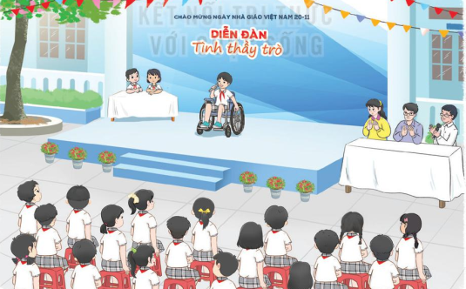  - GV cho học sinh tham gia và chia sẻ về ngày  20-11. | - HS xem.  - Các nhóm lên thực hiện tham gia và chia sẻ suy nghĩ của mình về chủ đề ngày 20-11  - HS lắng nghe.
3. Vận dụng.trải nghiệm
- Mục tiêu: Củng cố, dặn dò
- Cách tiến hành:
- HS nêu cảm nhận của mình sau buổi sinh hoạt.  - HS lắng nghe. | GV tóm tắt nội dung chính
IV, ĐIỀU CHỈNH BỔ SUNG
...................................................................................................................................
...................................................................................................................................
...................................................................................................................................
...................................................................................................................................

